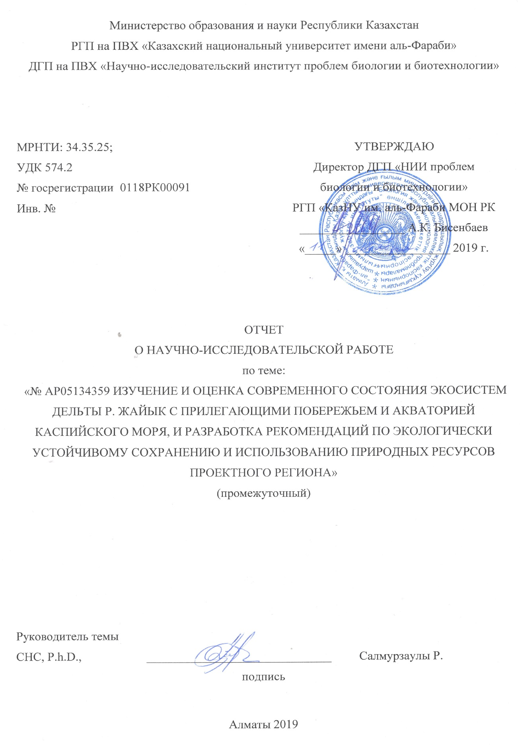
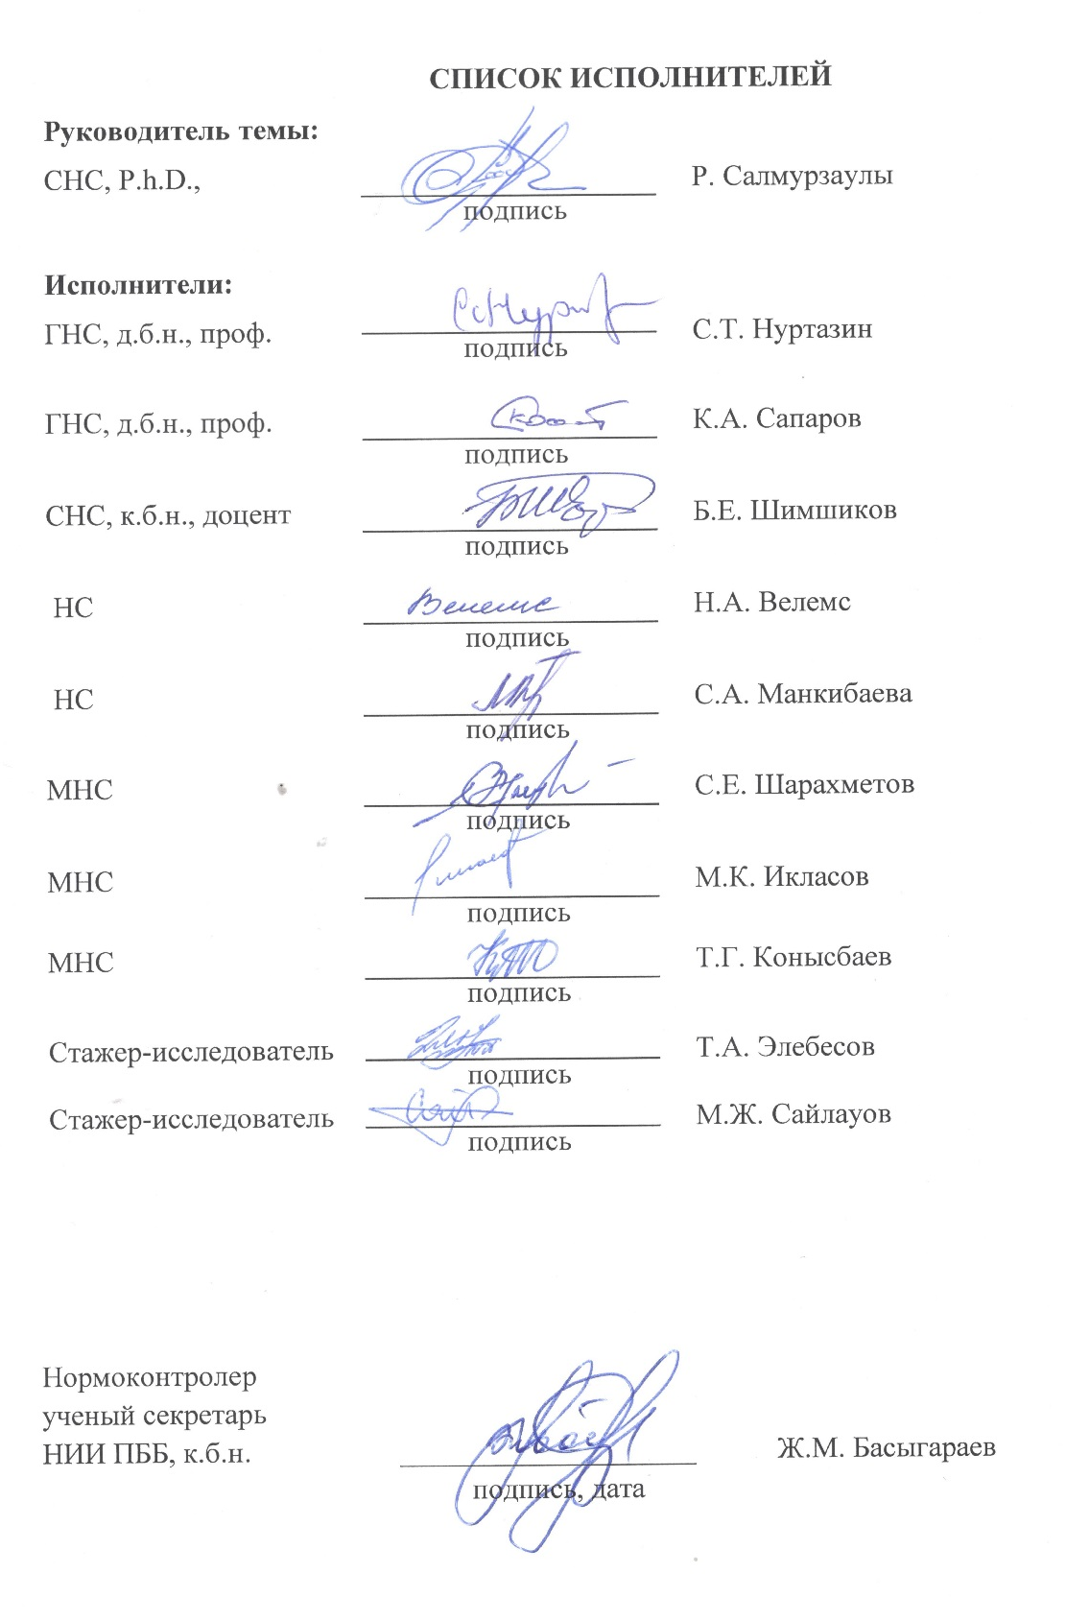
РЕФЕРАТ

Отчет - 66 с., рисунков - 24, таблиц -8, источников - 33, Приложение - 5
БИОСФЕРНЫЙ РЕЗЕРВАТ «АКЖАЙЫК», гидрология, климат, почвенный покров, наземные и аквальные экосистемы, биоразнообразие, растительные сообщества, ДЗЗ-МЕТОДЫ, картирование, ГИС-технологии, фауна, флора, Антропогенная трансформация, степень нарушенности экосистем.
Объекты исследования: почвенный покров в низовьях реки Жайык. Изменения гидрологического и климатического режима казахстанской части р. Жайык и в прилегающем побережье Каспия. Растительные сообщества, флора и фауна наземных и аквальных экосистем проектной территории.
Цель исследования: На основе анализа многолетних данных по водности реки Жайык, температуре воздуха и количеству осадков, результатам полевых исследований, использования методов-ДЗЗ и ГИС-технологий, разновременных космических снимков, дать оценку современного состояния основных типов наземных и аквальных экосистем, почвенно-растительного покрова, флоры и фауны восточной части дельты реки Жайык .
Задачи проекта:
- Исследовать современное состояние почвенно-растительного покрова, биоразнообразия флоры и фауны на проектной территории;
- Изучить современное состояние ландшафтов, аквальных и наземных экосистем восточной части дельты реки Жайык, разработать современные методы регулярного мониторинга проектной территории на основе комплексного использования полевых, лабораторных, дистанционных методов и ГИС-технологий;
- Провести анализ многолетних данных: по температуре приземного воздуха, атмосферным осадкам, динамике гидрологического режима р. Жайык на проектной территории;
- Разработать тематические ГИС-карты экологического зонирования проектной территории;
Запланированный на 2019 г. объем НИР полностью выполнен.

РЕФЕРАТ

Есеб 66 беттен, 24 суреттен, 8 кестеден, 33 әдебиет көзінен, 5 қосымшадан тұрады
«АҚЖАЙЫҚ» БИОСФЕРАЛЫҚ РЕЗЕРВАТЫ, ГИДРОЛОГИЯ, КЛИМАТ, ТОПЫРАҚ ЖАМЫЛҒЫСЫ, ҚҰРЛЫҚТЫҚ ЖӘНЕ АКВАЛЬДІ ЭКОСИСТЕМАЛАР, БИОАЛУАНТҮРЛІЛІК, ӨСІМДІК ҚАУЫМДАСТЫҒЫ, ЖҚБ-ӘДІСТЕРІ, КАРТАЛАУ, ГАЖ-ТЕХНОЛОГИЯСЫ, ФАУНА, ФЛОРА, АНТРОПОГЕНДІ ТРАНСФОРМАЦИЯ, ЭКОСИСТЕМАЛАРДЫҢ БҰЗЫЛУ ДЕҢГЕЙІ.
Зерттеу объектілері: Жайық өзені төменгі ағысының топырақ жамылғысы. Жайық өзені маңы мен іргелес Каспий теңізі жағалауының гидрологиялық және климаттық режимінің өзгеруі. Жобалы аймақтың құрлықтық және аквальді экосистемаларының флорасы мен фаунасы.
Зерттеу мақсаты. Жайық өзені суының динамикасының және ауа температурасының өзгеруі мен жауын-шашын мөлшерінің анализі негізінде, лабораториялық және далалық зерттеулер нәтижесі мен ЖҚБ және ГАЖ- технологиялар әдістері арқылы Жайық дельтасының шығыс аймағының құрлықтық және аквальді экосистемалардың қазіргі жағдайына баға беру.
Зерттеу міндеттері
- Жобалы аймақтың топырақ және өсімдік жамылғысының қазіргі жағдайын, флора мен фаунаның биоалуантүрлілігін зерттеу;
- Жайық өзені дельтасының шығыс бөлігіндегі құрлықтық және аквальді экожүйелердің және ланшафтардың қазіргі жағдайын зерттеу, ГАЖ-технологиялық және қашықтықтан бағдарлау әдістерінің негізінде тұрақты мониторинг жасаудың қазіргі әдістерін жасау;
- Зерттелетін аймақтың көпжылдық атмосфералық жауын-шашынның, жер үсті температурасының және Жайық өзені мен Каспий теңізінің іргелес жағалауының гидрологиялық режимінің көп жылдық мәліметтері негізінде анализ жасау;
- Жобалық аймақтағы жер үсті ауа температурасы бойынша, атмосфералық жауын-шашын бойынша және Жайық өзенінің гидрологиялық режимінің динамикасы бойынша көп жылдық деректерге анализ жасау;
- Жобалы аймақты экологиялық бөлімдерге бөлу бойынша тақырыптық ГАЖ-карталар жасау;
2019 жылға жоспарланған ғылыми-зерттеу жұмыстары толығымен орындалды.

СОДЕРЖАНИЕ
ВВЕДЕНИЕ………………………………………………………………………………… |  | 7
ОСНОВНАЯ ЧАСТЬ………………………………………………………………................ |  | 9
1 | Материалы и методы исследования………………………………………………….. | 9
1.1 | Методы почвенных исследований …………………………………………………... | 9
1.2 | Методы геоботанических исследований ……………………………………………. | 9
1.3 | Методы зоологического исследование.……………………………………………… | 9
1.4 | Методы обработки спутниковых снимков и GPS данных ………………………… | 10
2 | Результаты исследования……………………………………………………………... | 11
2.1 | Анализ динамики климатических изменений на проектной территории………… | 11
2.2 | Современное состояние растительного покрова исследованной территории…….. | 15
2.3 | Современное состояние почвенного покрова исследованной территории………... | 26
2.4 | Влияние сгонно-нагонных явлений на прибрежные экосистемы дельты реки Жайык, и прилегающее к акватории Каспийского моря побережье ………………. | 33
2.5 | Трансформации экосистем дельты реки Жайык, прилегающего северо-восточного побережья и акватории Каспийского моря за период 1977-2019 гг. ………………. | 37
2.6 | Современное состояние фауны позвоночных животных дельты реки Жайык…… | 41
ЗАКЛЮЧЕНИЕ ……………………………………………………………………………… |  | 44
СПИСОК ИСПОЛЬЗОВАННЫХ ИСТОЧНИКОВ………………………………………... |  | 46
ПРИЛОЖЕНИЕ А – Календарный план ………………………………………………….. |  | 49
ПРИЛОЖЕНИЕ Б - Список опубликованных работ по проекту………………………… |  | 57
ПРИЛОЖЕНИЕ В - Видовой состав растительного покрова проектной территории….. |  | 58
ПРИЛОЖЕНИЕ Г- ГИС карты изменения аквальных и гидроморфных экосистем дельты р. Жайык и прибрежных зон Северного Каспия………………………………….. |  | 62
ПРИЛОЖЕНИЕ Е – Оттиски опубликованных работ по проекту ……………………… |  | 65

ОБОЗНАЧЕНИЯ И СОКРАЩЕНИЯ

ГПР | - | Государственный природный резерват
ГИС |  | Геоинформационная система (англ. Geographic Information Systems)
ДЗЗ | - | Дистанционное зондирование Земли
МС | - | Метеостанция
ГП | - | Гидрологический пост
NASA | - | Национальная воздухоплавательная и космическая администрация ( англ. National Aeronautics and Space Administration)
ESA | - | Европейское космическое агентство (англ. European Space Agency, ESA)
JAXA | - | Японское агентство аэрокосмических исследований (англ. Japan Aerospace eXploration Agency)
GPS | - | GPS - система глобального позиционирования (англ. Global Positioning System)
NDVI | - | нормализованный относительный индекс растительности (Normalized Difference Vegetation Index) -
NDWI | - | нормализованный относительный индекс водности (Normalized Difference Water Index)
BAI | - | нормализованный индекс гарей (англ. Burn Area Index)
ISODATA | - | итеративный алгоритм неконтролируемой кластеризации (англ. Iterative Self Organizing Data Analysis Technique)
MLC | - | классификация по методу максимального подобия (англ. Maximum likelihood classification)

ВВЕДЕНИЕ

Проектная территория характеризуется значительным разнообразием экосистем, среди которых выделяются наземные и аквальные экосистемы (дельты реки Жайык и ее протоков, рукавов, озер, прилегающего побережья и акватории Каспийского моря).
В последние годы широко обсуждаются проблемы экологически безопасного и экономически эффективного развития территорий, одновременно обеспечивающее сохранение экосистем и здоровья населения. Эталонами таких экосистем являются особо охраняемые природные территории (ООПТ), прежде всего биосферные заповедники, максимально полно отражающие глобальное биоразнообразие планеты. Официально признанные международными организациями ООПТ, в частности биосферные заповедники и резерваты, являются важнейшим компонентом системы сохранения глобального и регионального биоразнообразия, а поэтому их развитие имеет большое значение для всех стран-членов ООН.
Важным компонентом природных экосистем Республики Казахстан являются ветланды дельты реки Жайык, с прилегающим побережьем и акваторией Каспия. Здесь, в климато-географической зоне северных полупустынь и пустынь, благодаря азональным аквальным экосистемам р. Жайык и Каспия, сложились уникальные условия для богатейшего видового и ценотического разнообразия. Исследование, мониторинг и охрана подобных территорий – одно из приоритетных направлений национальной политики по сохранению биоразнообразия.
Государственный природный резерват «Акжайык» был организован постановлением Правительства Республики Казахстан № 119 "О некоторых вопросах создания государственного учреждения "Государственный природный резерват «Акжайык» от 6 февраля 2009 года в дельте реки Урал и прилегающем побережье Каспийского моря. А 1 апреля 2009 года, резерват «Акжайык» был включен в список водно-болотных угодий международного значения [1]. В 2014 году резерват вошел во всемирную сеть биосферных резерватов ЮНЕСКО. Общая площадь резервата равняется 11500 га.
Река Жайык течет по территории России и Казахстана и ей, как крупной трансграничной реке, присущи большинство проблем совместного использовании водных ресурсов (вододеления, загрязнения воды, чрезмерного использования рыбных ресурсов, особенно осетровых, и др.) [1]. В бассейне Жайыка находятся крупные промышленные центры, много предприятий обрабатывающей и добывающей промышленности, масштабное сельскохозяйственное производство, включая около 360 тыс. га орошаемых земель [2].
В среднем и нижнем течении река Жайык течет по Казахстану в районах с недостаточным и крайне недостаточным увлажнением [3]. Но именно здесь река и ее пойма отличаются максимальным видовым биоразнообразием и своебразием флоры и фауны. Следует отметить, что в силу самых разных причин, резерват «Акжайык» подвергается давлению целого комплекса природных и антропогенных неблагоприятных факторов, рисков и угроз. Среди этих факторов следует перечислить глобальные и региональные климатические изменения [4], значительные годовые и сезонные колебания водности с трендом сокращения стока реки [5, 6], значительный сброс вредных промышленных, сельскохозяйственных и бытовых стоков, как в российском, так и в казахстанском секторе реки [7].
Известно, что дельты рек могут рассматриваться в качестве индикаторов глобальных и региональных, естественных и антропогенных изменений, происходящих в окружающей среде. Под таким негативным прессом могут развиваться более или менее выраженные процессы деградации дельтовых экосистем. Хозяйственная деятельность в бассейне реки Жайык (Урал) приводит к уменьшению количества и ухудшению качества поступающих в дельту и Каспий речных вод. Жайык является единственным крупным источником поступления пресной воды в заповедные экосистемы дельты. Ежегодно река приносит более 8 км³ пресной воды [8]. Это второй по объему сток пресной воды в Каспий после р. Волги.
С другой стороны, продолжается усиление давления на экосистемы дельты и прилегающего морского побережья загрязнения вод Каспия в результате все расширяющегося освоения нефтяных месторождений и так называемых сгонно-нагонных явлений. Вместе с тем, в последние годы наблюдается понижение уровня Каспийского моря, что в сочетании со снижением водности реки Жайык, ведет к обсыханию ряда аквальных и мезоморфных экосистем.
Учитывая специфические условия дельты Жайыка, находящейся под усиленным природным и антропогенным прессом, большое значение для сохранения уникальной природы резервата «Акжайык» приобретает контроль качества воды – среды обитания гидробионтов и продуктов питания человека - рыб, млекопитающих, птиц. Особое внимание необходимо уделять сохранению в экосистемах резервата особо ценных и эндемичных представителей фауны, включая огромное количество пролетных и гнездящихся птиц, осетровых рыб, на которых оказывается мощнейший пресс браконьерства.
Для оценки современного состояния экосистем и ее биоты на проектной территории дельты р. Урал нами проведено исследование почвенно-растительного покрова, флористического и фаунистического состава, изучены разновременные космические снимки проектной территории, собраны и проанализированы многолетние метеоданные и данные по водности реки Урал и уровню Каспийского моря.

ОСНОВНАЯ ЧАСТЬ

- Материалы и методы исследования
В исследованиях нами использовались распространенные и хорошо апробированные классические методы, и подходы для проведения комплексного экологического анализа состояния естественных и культурных ландшафтов и их различных компонентов.

1.1 Методы почвенных исследований
В полевых исследованиях был использован ставший классическим сравнительно-географический метод и метод почвенных ключей (площадок). При исследовании конкретных почв были использованы морфологический и профильный методы, которые являются базисными при проведении полевых исследований и составляют основу диагностики почв. Проводились традиционные полевые морфологические описания почв, отбирались образцы для химического анализа по генетическим горизонтам [9-11].

1.2 Методы геоботанических исследований
Геоботанические изыскания проводились с целью изучения современного состояния растительного покрова. Исследования проводились маршрутным методом в соответствии с Инструкцией по проведению крупномасштабных (1:1000 – 1:100000) геоботанических изысканий природных кормовых угодий Республики Казахстан, 1996 г., разработанной в системе землеустройства Республики Казахстан [12].
В ходе полевых работ делались описания растительных сообществ, осуществлялось GPS-координирование точек описаний, проводилась фотосъемка и сбор гербария с целью уточнения флористического состава растительности района исследований.
При изучении растительности определялись: флористический состав растительных сообществ; их структура и пространственные размещение; приуроченность к условиям местообитания; степень антропогенного воздействия на растительность; проективное покрытие почвы растениями; высота травостоя; его развитие и глазомерная урожайность.

1.3 Методы зоологического исследование
Наблюдения по фауне позвоночных проводились в летний период 2019 года. Для выяснения биоразнообразия птиц и зверей, а также распределение их по биотопам проведены автомобильные, пешие и лодочные маршруты. Общая длинна маршрутов проектной территории составила более 1100 км, из них длина пеших маршрутов составила более 50 км, лодочного маршрута более 100 км. Методы исследования – общепринятые зоологические [13,14]. Для наблюдения за птицами использовали бинокли и подзорные трубы марки Bushnell, для фиксации птиц использовали фотоаппараты Olympus G14 и Fujifilm HX30R. Для фиксации животных использовали фотоловушки Bushnell Trophy Cam (Model 119437).

1.4 Методы обработки спутниковых снимков и GPS данных
При выполнении поставленных задач были использованы данные ДЗЗ, методы их дешифрования, а также классификация космических снимков с последующим составлением тематических ГИС-карт.
При картировании и классификации почвенного-растительного покрова и основных биоценозов были использованы мультиспектральные и радарные космические снимки с различным пространственным разрешением от 1 до 60 метров. Для картирования ключевых участков были использованы спутниковые снимки с высоким пространственным разрешением Sentinel 2 (10 метров), Кроме того, были использованы радиолокационные космические данные от РЛ-систем Alos Palsar (10 метров), Sentinel-1 (20 метров) и Shuttle Radar Topography Mission - SRTM (30 метров) для картирования аквальных и наземных биоценозов. Все использованные космические снимки были взяты с открытых официальных каталогов космического агентства США - NASA http://landsat.gsfc.nasa.gov и http://earthexplorer.usgs.gov, Европейского космического агентства ESA https://sentinel.esa.int/ а также Японского космического агентства – JAXA http://global.jaxa.jp/.
Классификация и сравнение площадных соотношений основных биоценозов выполнены на основе изучения пяти парных мультиспектральных снимков, полученных космическим аппаратом (КА) серии Landsat: Multispectral Scanner (MMS); Thematic Mapper (TM); Enhanced Thematic Mapper Plus (ETM+) и Operational LandImager (OLI), которые широко используются в исследованиях водно-болотных угодий и дельтовых экосистем [15,16].
Классификация снимков. Классификация спутниковых снимков производилась в зависимости от поставленных задач, с использованием различных методов. Предварительная кластеризация (ISODATA) исследуемого региона выполнялась в камеральных условиях перед началом полевых исследований. Контролируемая классификация, на основе полевых данных 2019 года основных экосистем дельты реки Жайык производилась методом «Maximum Likelihood», как наиболее достоверный и широко используемый алгоритм для классификации объектов окружающей среды [17,18].
Предварительная обработка и классификация спутниковых снимков и дальнейшее составление тематических карт производились с использованием широко распространенных ГИС- пакетов ENVI 5.0; PCI Geomatica; ArcGis и Surfer Golden Software.
- Результаты исследования

2.1 Анализ динамики климатических изменений на проектной территории
Многолетние колебания режима атмосферных осадков и температуры воздуха рассмотрены по данным 2-х метеорологических станций в низовьях реки Урал (МС Пешное и МС Махамбет) за период 1980 - 2017 гг. Анализ данных МС «Пешное» по количеству осадков за 38-ми летний период с 1980 - 2017 гг. дал среднегодовое значение 199,9 мм, а данных МС «Махамбет» -192,4 мм, что указывает на выраженную аридность климата на проектной территории. При этом, в годовом ходе осадков максимум- ежемесячно по 17,1 мм приходится на весенние месяцы (март-апрель-май) и вторичный максимум - ежемесячно по 14,4 мм отмечается осенью. Минимальное количество осадков-ежемесячно по 12,7 мм выпадает зимой (декабрь-январь-февраль) по всей рассматриваемой территории. В целом за год преобладают осадки теплого периода.
Анализ линейного тренда во временном ходе годовых сумм осадков за рассматриваемый 38-ми летний период по двум метеостанциям, прежде всего, показывает, что, начиная с 1980 года в первые 30 лет видна отчетливая тенденции роста среднегодового количества осадков со 139,9 мм в период 1980-1989 гг. до 294,9 мм в период 1990-1999 гг. С период 2000 - 2007 гг. среднегодовое количество осадков несколько снизилось (до 174,7 мм/г). Максимальные положительные значения коэффициента линейного тренда отмечены на МС Махамбет (22,3 мм/10 лет в период 1980 - 1999 гг.) (рисунок 1).

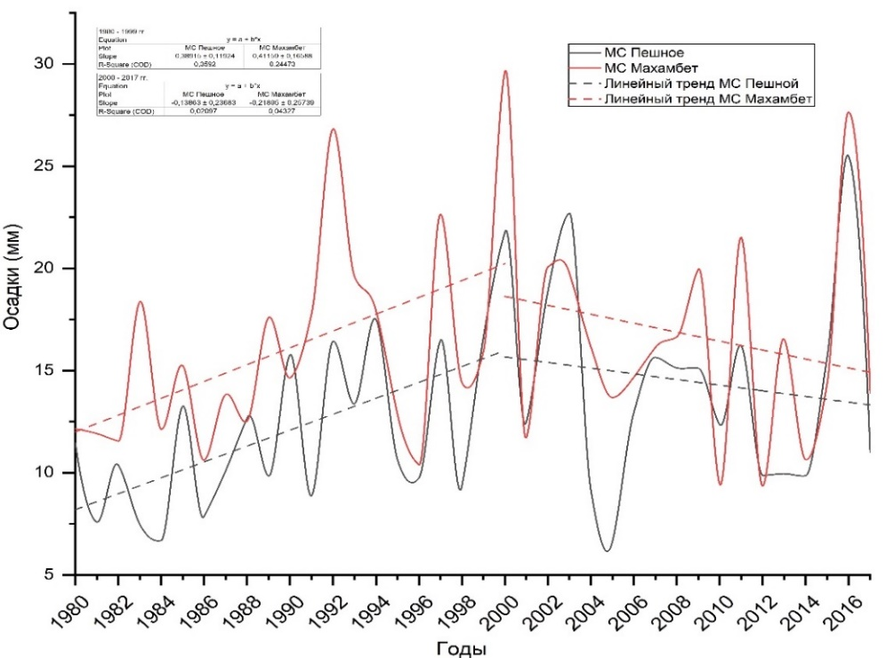

Рисунок 1 – Среднегодовые суммы осадков в период 1980 – 2017 гг. по 2-м МС «Пешной» и «Махамбет»
Несмотря на большую изменчивость атмосферных осадков от года к году в рассмотренный период (1980 - 2017 гг.), анализ линейного тренда во временном ходе осадков показывает, что тенденции роста осадков были выражены сильнее в первые 30 лет, а затем несколько снизились (рисунок 2). Минимальное годовое количество осадков в рассматриваемый период было зарегистрировано в 2005 году на МС «Пешное» -79,6 мм, а максимальное в 2000 гг. на МС «Махамбет» - 355 мм.
Резюмируя вышесказанное, следует отметить, что в 1985, 1990, 1994, 2000 годах наблюдался аномально высокий уровень среднегодового выпадения осадков, что способствовало повышению водности реки Жайык на территории Казахстана.
Для анализа изменения количества атмосферных осадков за последние три года были использованы среднемесячные данные трех метеорологических станций: «Махамбет», «Атырау» а также «Пешной» (рисунок 2).

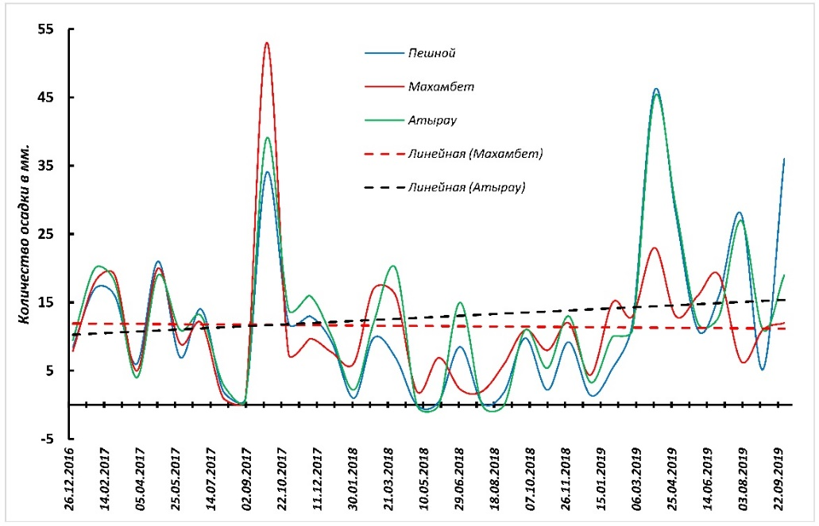

Рисунок 2 – Среднемесячное количество осадков за последние три года
по 3-м МС «Пешной» «Махамбет» и «Атырау»

По данным указанных метеостанций в 2017 году среднее месячное количество осадков в весенне-летний период заметно не различалось по всем трем МС и равнялось 13,3 мм, тогда как количество осадков в октябре достигло рекордной отметки - 42 мм, составив 26,2 % всего годового объема. Такое количество осенних осадков при положительных температурах атмосферы способствовало вторичной вегетации эфемеров и некоторых солянок. В 2018 году среднегодовое количество осадков было 245 мм, что делает этот год наиболее засушливым из всех рассматриваемых. Причем среднемесячное количество осадков в весенний период составило 10,4 мм, а в летние месяцы уменьшилась вдвое. В 2019 году среднемесячное количество осадков за первые 9 месяцев заметно выросло, составив 16,7 мм, что вдвое превышает аналогичные показатели 2018 года. При этом, 43 % осадков выпали в весенние месяцы, тогда как летние среднемесячные осадки равны 27 мм, что является наибольшими за описываемый период. Анализ линейного тренда во временном ходе среднегодовых осадков за последние три года показывает тенденцию роста по двум метеостанциям (Атырау, Пешной) за счет обильных осадков 2019 года, тогда как показатели атмосферных осадков по данным МС «Махамбет» в среднем не изменилась.
Изменение термического режима за период 1980 - 2017 гг. Исходной информацией для оценки тенденции во временных рядах метеовеличин послужили данные о средней месячной и годовой температуре приземного воздуха на МС «Пешное» и «Махамбет» за период 1980 -2017 гг. Первое, что можно выделить, это- незначительный положительный тренд температуры приземного воздуха для января, июля и средней годовой температуры. Так, средняя годовая температура по данным МС «Махамбет» росла на 0,4°С/10 лет. На рисунке 3 представлен временной ход средней годовой температуры приземного воздуха для МС «Махамбет».

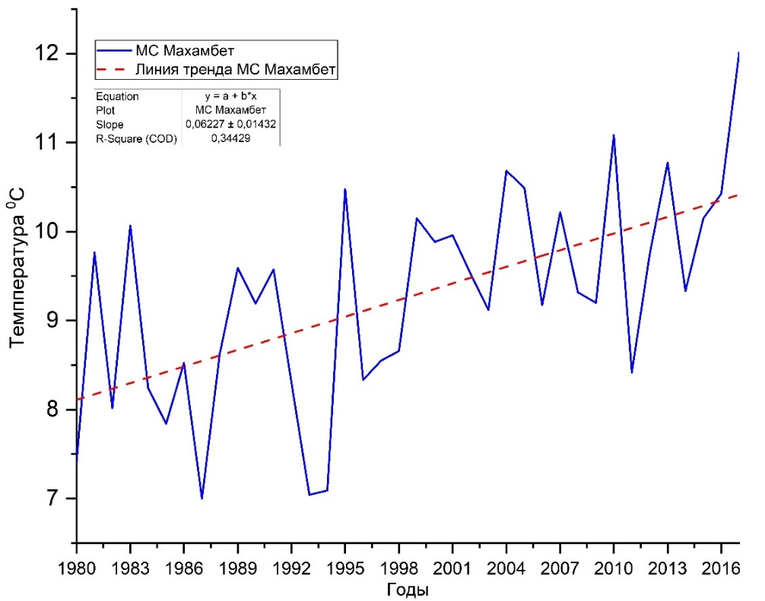

Рисунок 3 - Временной ход и линейный тренд средней годовой температуры
приземного воздуха на МС «Махамбет»

Наибольшей межгодовой изменчивостью обладают зимние месяцы, наименьшей -летние. Так среднемесячное значение температуры воздуха января на проектной территории колебалось от -2,8 °С в 2000 г. до -14,7 °С в 2006 г. на МС «Пешное», а среднемесячное июля от 23,3 °С в 1980 г. до 27,5 °С в 2010 г. на той же МС. По данным МС «Махамбет» среднемесячное значение температуры воздуха января колебалось от -3,4 °С в 2000 г. до -16,9 °С в 2006 г, а в июле от 23,1 °С в 1994 г. до 30,4 °С в 2010 г. Таким образом, изменчивость температуры воздуха колебалась в зимние месяцы от -11,9 °С до -13,5 °С, а в летние месяцы от 4,2 °С до 7,3 °С. Температуры теплого периода года, особенно летние, достаточно устойчивые, их межгодовая изменчивость минимальна по сравнению с другими месяцами года. Абсолютный максимум температуры зафиксирован на МС Махамбет в 1981 г. +53 °С. Абсолютный минимум температуры воздуха наблюдался в 2003 г. и составил - 46 °С.
Анализ изменений термического режима за последние три года рассматривался на основе данных метеостанций «Махамбет», «Пешной» и «Атырау» и выявил незначительные различия среднегодового температурного режима в исследуемом регионе (рисунок 4).

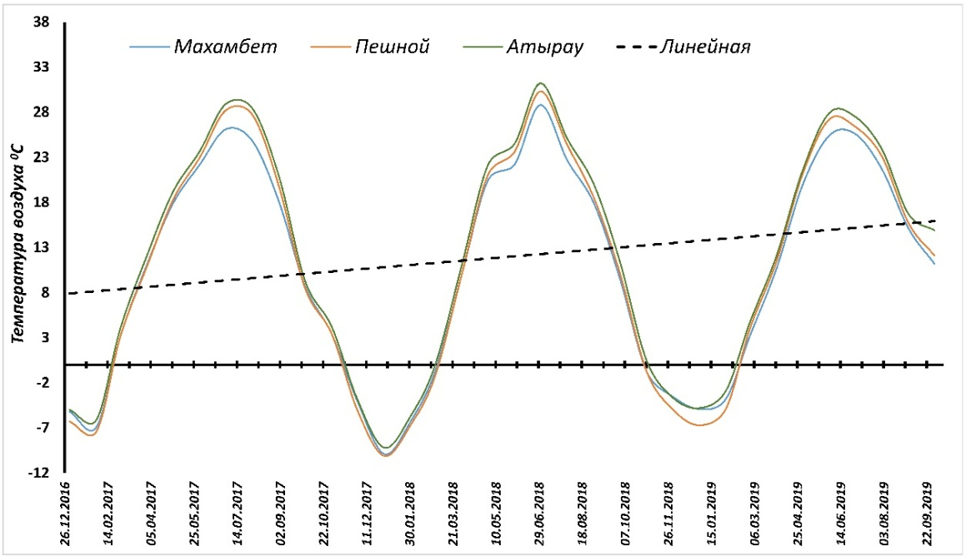

Рисунок 4 – Среднемесячный ход температурного режима исследуемого региона за период 26.12. 2016-22.09.2019 гг.

В рассматриваемой период по данным МС «Атырау» среднегодовые показатели летней температуры колебалась от 20,1 до 26,9 ⁰С, тогда как самое жаркое лето наблюдалось в 2018 году со среднемесячной температурой июля 31 ⁰С. В зимний период температурный режим колебался от - 9,6 ⁰С до - 2,5 ⁰С и сохранял общий тренд потепления климата. В целом, на проектной территории сохраняется тренд потепления климата за счет зимних месяцев, несмотря на то, что среднемесячные показатели лета 2019 год были на 2,5 градуса ниже аналогичных 2018 года.
2.2 Современное состояние растительного покрова исследованной территории

В летний период 2019 года было проведено геоботаническое обследование растительности левобережной части дельты Урала и прилегающей к дельте приморской равнины.
Изучение растительности осуществлялось маршрутным методом, согласно инструкции для крупномасштабных обследований кормовых угодий, разработанных в системе землеустройства Республики Казахстан. Маршруты прокладывались на автомашине с таким расчетом, чтобы были посещены наиболее характерные ландшафты данной территории. На произвольно выбранных участках (точках) производилось геоботанические описания растительности. Все точки имеют координатную GPS-привязку и нанесены на карту (рисунок 5).
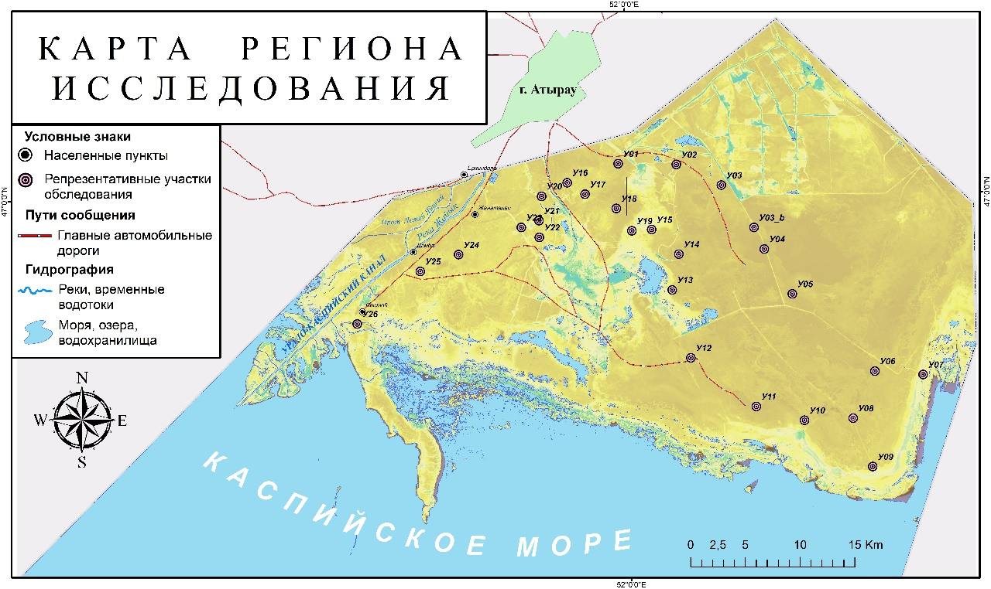
Рисунок 5 – Карта региона исследования

При изучении растительности выявились основные растительные сообщества, слагающие растительный покров территории, определялся их видовой состав, вертикальная и горизонтальная структура, проективное покрытие почвы растениями, их высота, фенологическое состояние и развитие. Особое внимание уделялось оценке современного состояния растительности, степени антропогенного воздействия на ее состав и структуру. Все данные о растительности заносились в полевой дневник и бланки геоботанических описаний.
Растительный покров на исследуемой территории формируется под воздействием неблагоприятных условий пустынного климата, основными факторами которого являются засушливость, высокие летние и низкие зимние температуры воздуха, засоленность почв и грунтов, низкое естественное плодородие почв. В значительной степени формирование растительности определяется геоморфологическими и геологическими особенностями территории, периодическими трансгрессиями и регрессиями Каспийского моря, постоянным влиянием сгонно-нагонных явлений. Кроме того, растительный покров находится под постоянным антропогенным воздействием, связанным с различными видами хозяйственной деятельности: бессистемным выпасом скота, использованием земель под орошаемое земледелие, строительством дорог, защитных дамб, оросительных каналов, а также строительством и эксплуатацией сооружений нефтегазодобывающих комплексов.
Изучаемая территория находится в южной части Прикаспийской впадины на отрицательных отметках абсолютных высот от -27 м на побережье моря до -20 м на северной окраине. Преобладающим рельефом является морская аккумулятивная равнина – самая молодая поверхность новокаспийского возраста, недавнее морское дно. Формирование ландшафтов приморской равнины происходило под воздействием сглаживающей работы морских вод, эрозионной деятельности рек и процессов дефляции. В результате на первичной плоской равнине образовались бугры, увалы, сеть сложных протоков, лиманы, соровые депрессии, ракушечные валы.
В нижней части течения реки Жайык (Урал) находится аллювиально-дельтовая равнина. Она сформирована речными наносами и морскими отложениями в результате сложных процессов отступания и отступания Каспийского моря и постепенного перехода речного режима в морской. В припойменной части долины Жайык (Урал) выражены пойменные террасы, переходящие в дельтовые или морские равнины. Плоская поверхность аллювиально-дельтовой равнины осложнена дельтовыми притоками, старицами, балками, лиманными и соровыми понижениями.
Кроме природных факторов рельефообразования на проектной территории важное значение имеют антропогенные, особенно техногенные воздействия: строительство дамб, прокладка оросительных каналов, дорог, ЛЭП, различных объектов нефте- и газодобычи и других видов деятельности. Неблагоприятные природные и антропогенные факторы обусловили формирование своеобразного растительного покрова исследуемой территории, в составе которого доминирующее значение имеют пустынные растительные сообщества с преобладанием ксерофитных и галофитных растений.
Растительный покров на приморской равнине, геологически молодой и сравнительно недавно вышедшей из-под влияния моря, носит первичный и непостоянный характер и находится в стадии формирования, что выражается в динамичности, частых сменах растительных группировок, значительном участии и нередком преобладании однолетних компонентов в их составе.
На побережье, недавно вышедшем из-под затопления, но периодически заливаемым морскими водами, растительный покров представлен разреженными зарослями однолетних солянок: солероса, климакоптеры, сведы, галимокнемиса. Они формируются на самых низких уровнях приморской равнины и представляют собой начальные стадии формирования растительных сообществ (рисунок 6).

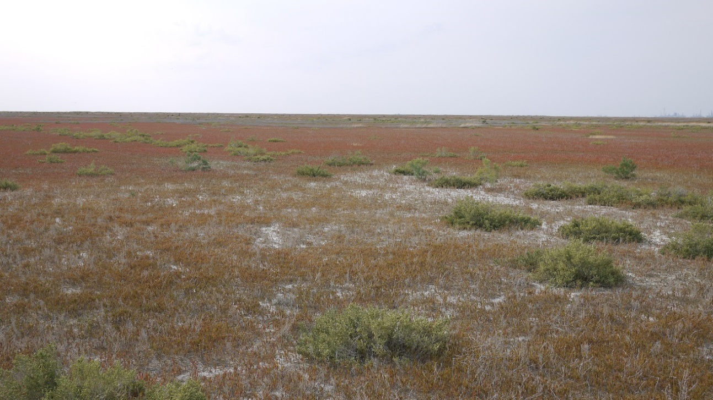

Рисунок 6 – Приморская равнина, однолетне-солянково-солеросовые сообщество

Вдоль побережья на мелководье простираются тростниковые заросли с участием клубнекамыша, рогоза, камыша, частухи. К самому урезу воды прилегает болотница, на более высоких уровнях она сменяется зарослями солероса, однолетней сведы, климакоптеры с куртинами тростника, клубнекамыша. По мере продвижения от моря и рассоления почв солерос сменяется сообществами однолетних солянок и сарсазана. За ракушечным береговым валом к однолетним солянкам добавляются и получают широкое распространение многолетние полукустарниковые солянки: поташники каспийский и олиственный, соляноколосник, сарсазан. В плоских понижениях первичного дна формируются ажрековые и беспильницевые луга. На более высоких уровнях появляются кустарники: гребенщики, селитрянка.
Растительность аллювиально-дельтовой равнины формируются в условиях паводкового затопления и сгонно-нагонного подтопления со стороны моря. В связи с этим преобладающее значение на этой территории имеет луговая и водно-болотная растительность, а засоление почв, обусловленное нагонами соленых морских вод и подстиланием засоленными морскими обложениями, способствует усилению роли галофитных растений. Из-за периодического затопления нагонными водами отмечается отмирание растений, в результате этого территория побережья на значительных пространствах имеет вид пустоши с разреженными безжизненными солянками (рисунок 7).

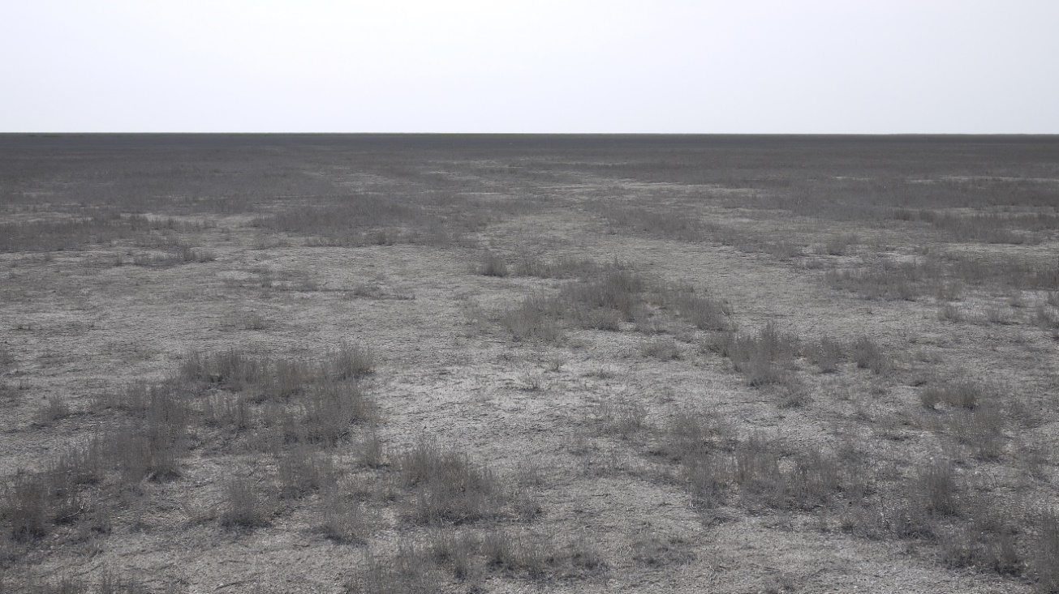

Рисунок 7– Обширная приморская равнина с разреженными солянками и отмершими остатками сарсазана и соляноколосника

В приморской части дельты господствует тростниковые заросли и плавни, окаймленные густыми зарослями клубнекамыша и рогоза. В воде формируются заросли погружено-водных растений: рдестов, урути, роголистников, валлиснерии.
При удалении от внутри дельтовых водоемов заросли тростника и рогоза сменяются клубне-камышовыми, злаковыми и атрековыми лугами. Центральная пойма Жайыка (Урала) занята тростниковыми, вейниковыми, пырейными лугами, которые дополняются сорными группировками с участием карелинии, дурманика, адраспана, кермека. Надпойменные террасы имеют опустыненный вид, здесь распространены галофитные солянковые группировки с участием полыней и кустарников: гребенщика, селитрянки соляноколосника. По берегам протоков и вблизи русла развиты древесно-кустарниковые заросли из лоха, ивы, гребенщиков, селитрянки и чингила (рисунок 8).

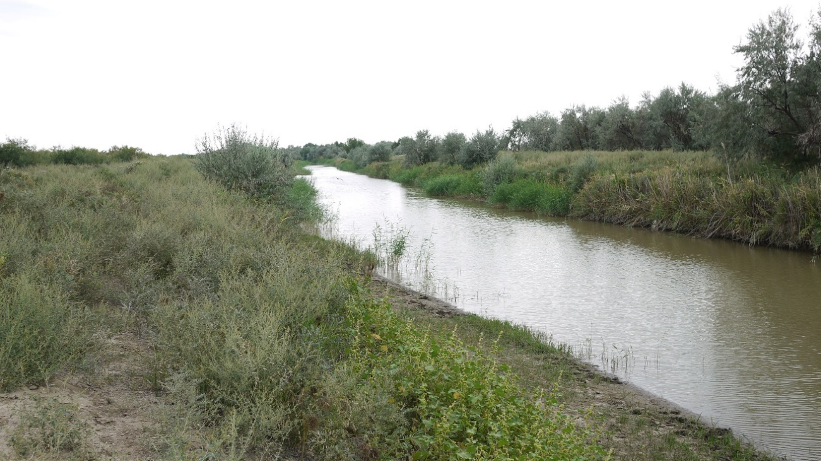

Рисунок 8 - Древесно-кустарниковые заросли вдоль канала Перетаска

Особенностью растительного покрова проектной территории является преобладающее значение однолетников в составе растительных сообществ на обширных пространствах. Наиболее широкое распространение получили сообщества однолетних солянок: солероса, климакоптеры, лебеды, сведы, галимокнемиса. Они приурочены к полосе сгонно-нагонной деятельности морской воды или антропогенными нарушениями и представляют собой временную, неустойчивую растительность, находящуюся в той или иной стадии формирования растительного покрова или его деградации. Однолетняя растительность неустойчива по годам, ее развитие находится в тесной зависимости от осадков, температурного режима и других условий вегетационного периода, поэтому видовой состав, обилие, отрастание однолетников может сильно варьировать по годам.
Солеросовые сообщества отмечены на точках У-10 и У-11. Они формируются в сгонно-нагонной зоне на сильно засоленных почвах и примыкают к самому урезу воды или к зарослям тростника на мелководье. Нередко представляют собой монодоминантные разреженные заросли, которые при затоплении частично или полностью погибают. По мере удаляются от побережья и рассоления почв к солеросу присоединяются другие однолетние солянки: сведа толстолистная, петросимония сибирская, галимокнемис длинолистный, климакоптера и некоторые многолетники: сарсазан, поташник, соляноколостник, тростник, ажрек. Проективное покрытие колеблется от 30-35 до 40-50%. Флористический состав беден и ограничивается 10-20 видами (Приложение В, таблица В1).
На более высоких уровнях приморской равнины и дельты наиболее широкое распространение имеют разнообразные сообщества однолетних солянок. По своей структуре эти сообщества являются полидоминантными без четко выраженных доминирующих растений. Травостой слагают различные виды однолетних солянок: сведы толстолистная, разнолистная и заостренная, галимокнемисы твердоплодный, лебеда татарская и Аушера, петросимония сибирская, климакоптера супротивнолистная, кохия Сиверса и другие. Они образуют мозаичный травостой с участием многолетних полутрастниковых солянок: сарсазана, поташника, соляноколосника и некоторых видов галофтного и сорного разнотравья: кермека Гмелина, парнолистника, щирицы, горца развесистого, верблюжьей колючки, карелинии. На некотрых участках к этим растениям добавляются злаки: тростник, ажрек, бескильница, а также полынь однопестичная и кустарники: гребенщик, селитрянка.
В весеннее время солянковый травостой обогащается эфемерами. В составе эфемеров наиболее обильны мортуки восточный и пшеничный, мятлик луковичный. В начале весны они образуют довольно плотный покров с участием различных видов эфемерового разнотравья: дескурайнии Софьи, бурачка пустынного, клоповника, малькольмии и других. При благоприятных условиях весеннего сезона эфемеры достигают хорошего развития и создают некоторое разнообразие и простоту покрова.
Описание однолетнесолянковых сообществ произведено на различных участках приморской равнины и дельты (точки У-1, У-5, У-11, У-12, У-13, У-15, У-16, У-17, У-18, У-20, У-21, У-22, У-24). Однолетние солянки образуют ряд растительных ассоциаций: однолетнесолянковые, солянково-сарсазановые, солянково-полынные, солянково-паташниковые, солянково-тамарисковые. Они имеют широкое распространение и доминируют в растительном покрове на всей территории.
В зависимости от обилия и развития солянок и сопутствующих компонентов проективное покрытие почвы растениями колеблется от 25-30 до 40-45%. Флористический состав солянковых сообществ небогат и насчитывает от 5-10 до 15-20 видов (Приложение В, таблица В2).
Развитие солянок и эфемеров нестабильно по годам и массовое отрастание их отмечается в благоприятные по осадкам годы. При нашем обследовании отмечалось хорошее развитие галимокнемиса, сведы разнолистной и заостренной, лебеды Аушера, кохии Сиверса, петросимонии, тогда как отрастание эфемеров было незначительным. Сообщества сарсазана приурочены к наиболее низким участкам приморской равнины или окружают соровые депрессии на плакорных участках. Описание сарсазанников произведено на участках У-03, У-04 и У-14 (рисунок 9).

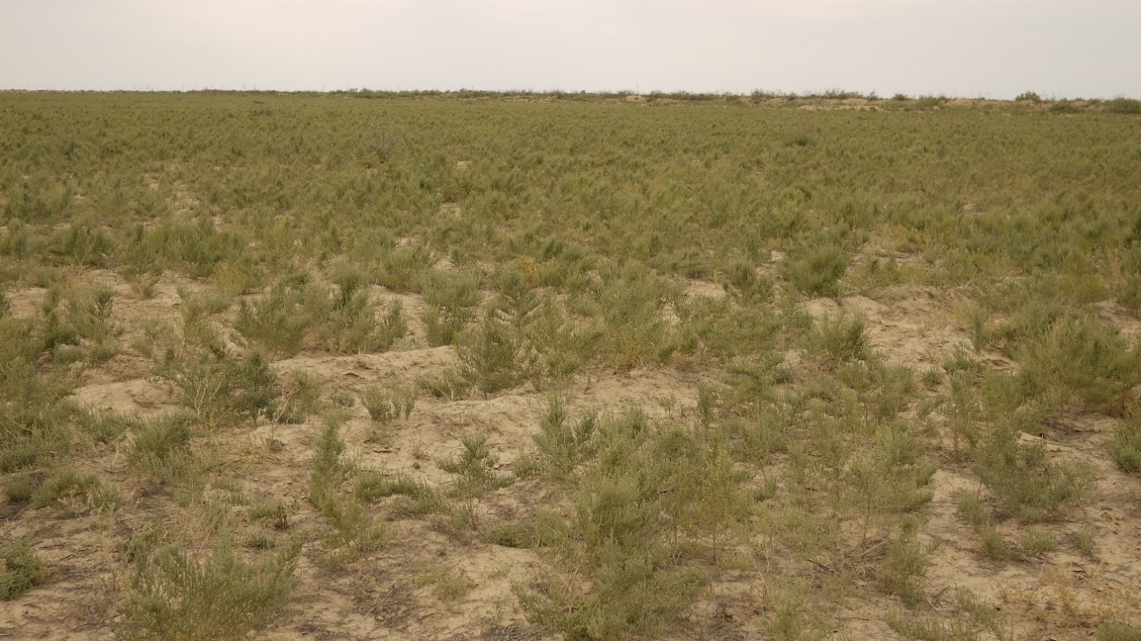

Рисунок 9 – Сарсазановые сообщества в сочетании с однолетносолянковой

Они характеризуются бедным флористическим составом и не резко представленной собой монодоминантные заросли с единичным участием однолетних солянок, поташника, соляноколосника, кермека Гмелина, ажрека. При длительном затоплении моренами или паводковыми водами на низких участках приморья отмечается гибель сарсазана, в результате чего образуются солончаковые пустоши, лишенные растительности (точка У-04). По мере продвижения к плакорным участкам растительность обогащается однолетними солянками, эфемерами, кермеком, появляются полынь однопестичная, ажрек, кустарники (гребенщик, соляноколостник) – точка У-14.
Травостой в сообществах сарсазана разреженный, общее проективное покрытие составляет 30-45%. На площадках наблюдений отмечается от 3-5 до 10-15 видов (Приложение В, таблица В3).
По всей территории приморской равнины широкое распространение имеют сообщества тростника. Тростник образует густые заросли на мелководье по морскому побережью, по берегам речных протоков и каналов. На более высоких уровнях приморья они переходят в тростниковые луга, которые перемешаются с солянковыми, сарсазановыми, кустарниковыми сообществами, а в долине Жайыка (Урала) - с вторичными группировками, сформировавшимися на месте орошаемых полей из однолетних солянок и сорнотравья.
Описание тростниковых лугов произведено на точках У-06, У-07, У-08, У-09, У-26. Флористический состав этих лугов небогат, они представляют собой монодоминантные заросли тростника с единичным участием других влаголюбивых растений: клубнекамыша, частухи, рогоза, болотницы. На засоленных почвах под тростником развиваются ярус сочных солянок: солероса, петросимонии, галимокнемиса, сведы, к которым присоединяются некоторые виды разнотравья: кермек Гмелина, девясил каспийский, кипрей болотный (рисунок 10).

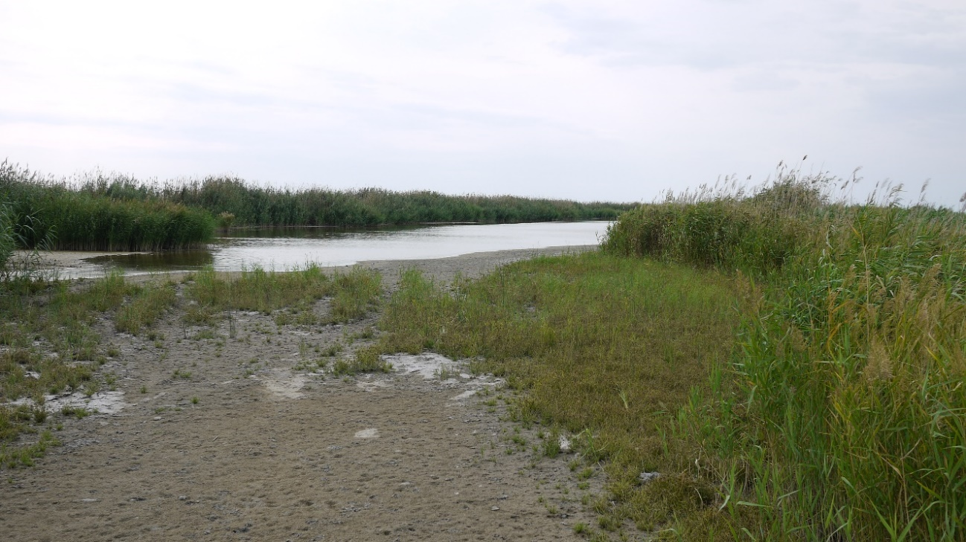

Рисунок 10 - Тростниковые заросли сочетанием солянок по морскому побережью
Проективное покрытие почвы растениями на различных участках колеблется от 40-45 до 60-70%, в зарослях достигает от 90-100%. Флористический состав ограниченный, на площадках описаний отмечается около 6-12 видов (Приложение В, таблица В4).
На затопляемых нагонными водами участках приморья происходит отмирание тростника. Кроме того, заросли тростника нередко повреждаются пожарами. На побережье заросли тростника и заболоченные тростниковые луга больше всего подвергается периодической затоплению нагонными морскими водами. В результате длительной затоплении произошел частные или полное отмирание тростниковых заросли, при этом территория на значительных площадях приобретает вид пустоши с едиными экземплярами или небольшими куртинами тростинка, солероса, климакоптеры, сведы, клубнекамыша и некоторых других гидрофитов (рисунок 11).
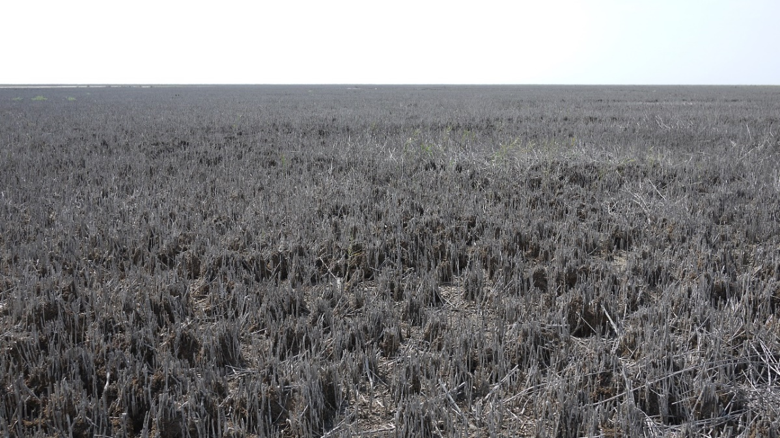

Рисунок 11– Обширная территория погибших тростниковых заросли после длительного затопления

Наряду с тростниковыми лугами в пойме Жайыка (Урала), а также по берегам каналов, речных протоков и лиманным понижениям встречаются небольшие фрагменты пырейно-злаковых, пырейно-тростниковых, злаково-разнотравных лугов. Основу травостоя составляют луговые злаки: пырей, вейник, тростник, ажрек, к ним в значительном количестве примешиваются разнотравье, среди которого преобладают сорные виды: Солодка, верблюжья колючка, карелиния, дурнишник, кермек Гмелина, девясил каспийский. На увлажненных участках к злакам присоединяются рогоз, клубнекамыш, камыш озерный, болотница. По окраинам луговин злаки заменяются солянковыми и сорнотравно-солянковыми группировками. Обильное разрастание сорных растений: карелинии, дурнишника, салодки отмечается на участках, перегруженных выпасом, или заброшенных орошаемых пашнях. Они отличаются наиболее богатым и разнообразным флористическим составом (точка У-02), насчитывающим до 15-20 видов.
Основу травостоя составляют луговые злаки: пырей, вейник, тростник, ажрек, к ним в значительном количестве примешиваются разнотравье, среди которого преобладают сорные виды: Солодка, верблюжья колючка, карелиния, дурнишник, кермек Гмелина, девясил каспийский. На увлажненных участках к злакам присоединяются рогоз, клубнекамыш, камыш озерный, болотница. По окраинам луговин злаки заменяются солянковыми и сорнотравно-солянковыми группировками. Обильное разрастание сорных растений: карелинии, дурнишника, салодки отмечается на участках, перегруженных выпасом, или заброшенных орошаемых пашнях. Они отличаются наиболее богатым и разнообразным флористическим составом (точка У-02), насчитывающим до 15-20 видов (рисунок 12).

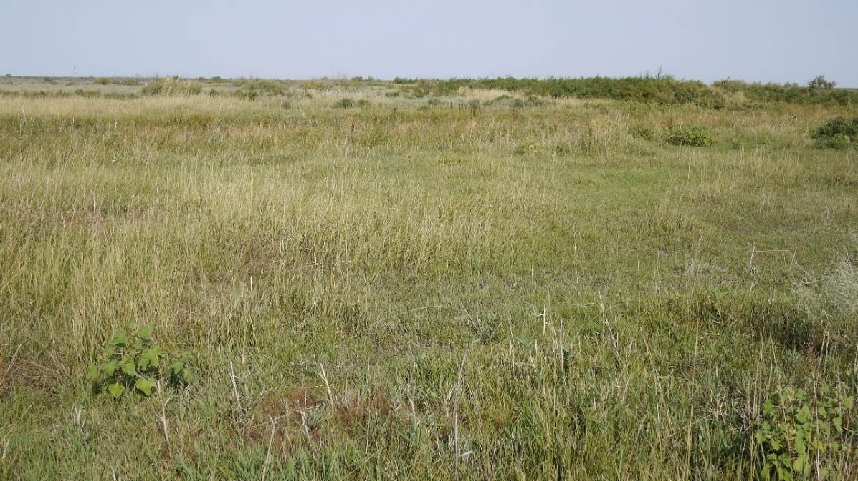

Рисунок 12 - Сочетание пресно-злаковой, тростниково-клумбнекамышовой и разнотравно-солянковой

Одним из важных компонентов растительности дельты и приморской равнины являются кустарники: гребенщики, соляноколосник, селитрянка. Они встречаются рассеяно среди другой растительности или образуют заросли в близи русел (рисунок 13).

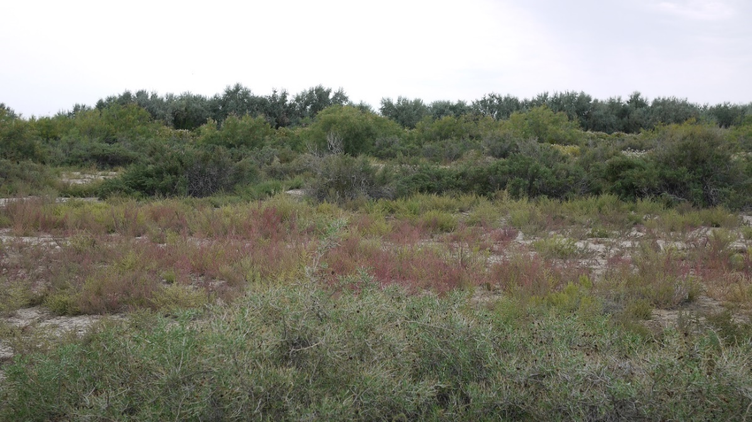

Рисунок 13 – Кустарниково-солянковая в сочетании с сорнотравно-солянкой
Кроме того, кустарники характерны для надпойменных террас, где формируются кустарниковые сообщества с участием различных солянок, луговых злаков и сорного разнотравья. Описание кустарниковых сообществ произведено на точках У-23, У-25.
Кустарники, среди которых обычно доминирует гребенщик многоветвистый, образует верхний ярус высотой от 80-100 до 120-180 см. В нижнем ярусе находятся многочисленные солянки: сведы разнолистной и заостренной, галимокнемис твердоплодный, кохия Сиверса, поташники каспийский и олиственный, лебеда татарская. К ним присоединяются ажрек и тростник, а также некоторые виды разнотравья: кермек Гмелина, карелиния каспийская, парнолистник, верблюжья колючка, горец развесистый, девясил каспийский. Общее проективное покрытие составляет 40-50%, флористический состав начитывает 15-20 видов.
Выводы. Растительный покров исследуемой территории формируется под воздействием неблагоприятных условий пустынного климата, геологических особенностей региона и интенсивной хозяйственной деятельности человека в течение длительного времени.
Основными природными факторами, определяющими распределение и состав растительных сообществ, являются засушливость климата, высокие летние и низкие зимние температуры воздуха, засоленность почв и грунтов, низкое естественное плодородие почв, а также геоморфологические и геологические особенности территории, периодические трансгрессии и регрессии Каспийского моря, постоянное влияние сгонно-нагонных явлений.
Эти факторы обусловили развитие пустынных растительных сообществ, в составе которых преобладают ксерофитные и галофитные растения с широким участием однолетних компонентов: эфемеров и солянок. Растительность имеет непостоянный характер и подвержена частым сменам в зависимости от меняющихся внешних условий как природных, так и антропогенных.
Антропогенное воздействие определяется комплексом различных факторов хозяйственной деятельности человека в течение длительного времени.
Одним из основных факторов, влияющих на развитие растительных сообществ, является выпас скота. Пустынные пастбища под влиянием длительного хозяйственного использования существенно изменяются. Бессистемный нерегулируемый выпас скота ведет к перегрузке пастбищ, выбиванию растительности и антропогенным сменам, при которых доминантные коренные виды растений выпадают из травостоя, заменяясь вторичными группировками из малоценных или сорных растений.
Другими факторами антропогенных нарушений являются строительство дорог, защитных дамб для ограничения влияния сгонно-нагонных явлений, прокладка оросительных каналов, нефте- и газопроводов, проведение разведочных и буровых работ, строительство и эксплуатация сооружений нефтегазодобывающих комплексов, загрязнение почв и грунтовых вод отходами нефтедобычи. В результате техногенных воздействий растительный покров вблизи нефтедобывающих объектов, на дорожных полях и других техногенных объектах в значительной степени трансформирован и деградирован, на отдельных участках полностью разрушен.
Неблагоприятные природные и антропогенные факторы обусловили формирование своеобразного растительного покрова исследуемой территории, который характеризуется преобладающим значением однолетников и широким распространением вторичных сообществ с обедненным флористическим составом.
В целом растительный покров территории имеет пастбищное значение. Кормовые растения: эфемеры, однолетние и многолетние солянки, злаки, отрастающие в разные сезоны, создают кормовую базу для большей части пастбищного периода. Недостатком пустынных пастбищ является нестабильность урожая по годам, плохая обеспеченность кормами в засушливые годы, а также ограниченные возможности для заготовки сена.

2.3 Современное состояние почвенного покрова исследованной территории
И на левобережье р. Жайык (Урал) приморская часть Прикаспийской пустынной морской аккумулятивной низменной равнины разделяется на нижнюю (первую) и верхнюю (вторую) приморские террасы.
Исследованиями была охвачена территория левобережного древнедельтового района солончаков, лиманно-луговых засолённых и солонцеватых почв, которая является составной частью древней и современной дельты р. Жайык. Эта, в целом низменная равнина с абсолютными высотами 20-29 м, довольно сильно изрезанная (особенно) в низовьях серией сухих русел, протоков, западин и понижений разного уровня. Почвообразующими породами являются древнеаллювиальные засолённые суглинки и глины, подстилаемые супесями и песками, в условиях близкого залегания (1,5-2,5 м) минерализованных грунтовых вод. При этом в неширокой прирусловой полосе, используемой населением для возделывания садово-огородных культур, глубина залегания грунтовых вод несколько ниже (2,5-3,5 м) и благодаря влиянию паводковых вод реки минерализация их понижена. Грунтовые воды в прибрежной полосе залегают на глубине 1 – 2 м и далее к северу снижается до 3 м. Минерализация их в прибрежной полосе – 25-50 г/л, а к северу увеличивается до 100 г/л. Водоупором служат хазарские глины. Скорость потока грунтовых вод составляет – 0,17 м/год.
Для изучения почвенного покрова исследуемой территории были заложены разрезы на разных разновидностях почв.
Почвенный разрез № У19-01. В юго-восточном направлении от г. Атырау на обширном лимане. Высота местности -28 м ниже уровня моря. Координаты: N - 47⁰01.582/; Е – 052⁰03.629/. По рельефу это плоская равнина с микро-бугорками (10-20 см) биогенного происхождения. На лимане разнотравная густая растительность с редкими плешинами: вейник, ажрек, пырей, солодка голая, кермек Гмелина, верблюжья колючка, дурнишник, девясил, заросли тамариска, по краям контуров карелиния (акбас), солянка листвиничная, полынь однопестичная и др. Поверхность почвы трещиноватая с тонкой корочкой, есть норы землероев.

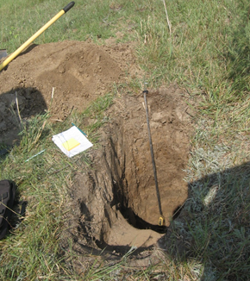

Рисунок 14 – Почвенный срез лиманно-лугового засолённого почвенного профиля

Таблица 1 - Морфологическое описание лиманно-лугового засолённого почвенного профиля

Глубина горизонтов, см | Морфологическое описание горизонтов
А 0 – 12  12 | Черно-бурый, свежий – влажность 11%, слитный, глыбистый, обильные корни растений, механический состав глинистый, переход заметный.
В₁ 12 – 25  13 | Тёмно-бурый, свежий – влажность 13%, с белыми мелкими обломками ракушек, глыбистый, корни растений, механический состав глинистый, переход заметный.
В₂ 25-54  29 | коричневато-бурый, свежий – влажность 10%, плотный, крупнокомковато-ореховатый, корни растений, редкие белые пятна ракушечника, ржавые пятна, глинистый, переход постепенный.
ВС 54-100  50 | Тёмно-бурый, слабо увлажненный – 14%, комковатый, корни растений, плотного сложения, глинистый.
Грунтовая вода до 2 м. Почва: лиманно-луговая засолённая.

За ним обширный сор: координаты: N - 46⁰57.329/; Е – 052⁰09.874/, абс.высота -28 м – солончак пухлый без растительности, на поверхности обломки ракушечника.
Разрез У19-02. Прибрежная полоса отступившего моря. Координаты точки разреза: N - 46⁰48.373/; Е – 052⁰16.116/. Высота местности -32 м ниже уровня моря. Рельеф: плоская равнина с ровной поверхностью. Растительность: засохшие однолетние солянки, солерос перемежаются с зарослями засыхающего тростника.

Таблица 2 - Морфологическое описание примитивно-почвенного образования

Глубина горизонтов, см | Морфологическое описание горизонтов
А 0 – 13  13 | сухой рыхлый ракушечный слой, бесструктурный, остатки корней тростника, механический состав супесчаный, переход по плотности.
В₁ 13– 55  20 | Сизовато-серый с коричневыми пятнами окислов, влажный, плотный, бесструктурный, редкие корешки тростника, легкосуглинистый, переход заметный по плотности.
ВС 55-110  55 | Серовато-сизый с обильными коричневыми пятнами окислов, влажный до мокрого, выход грунтовой воды
Грунтовая вода на глубине 1 м. Примитивные почвенные образования освободившегося дна моря.

Разрез У19-03. Приморская плоская равнина недавно освободившаяся от воды (четыре года назад здесь плавали на лодках). Высота местности -34 м ниже уровня моря. Координаты: N - 46⁰49.545/; Е – 052⁰09.136/. Рельеф: плоская равнина с мелко трещиноватой поверхностью и ракушечником. На поверхности тонкая корочка. Растительность: однолетняя сведа, проективное покрытие 25-30%.
Таблица 4 - Морфологическое описание почвенного профиля освободившегося дна моря
Глубина горизонтов, см | Морфологическое описание горизонтов
А 0 – 14  14 | Цвет белёсый от обломков ракушечника, сухой, переход чертой.
В₁ 14 – 62  48 | коричневато-бурый, влажный, плотный, комковато-глыбистый с частыми ржавыми пятнами, мелкие редкие корни, встречаются выцветы солей, глинистый, переход ясный.
В₂ 62-90  20 | Сизовато-серый с редкими ржавыми пятнами, увлажнённый, плотный, бесструктурный, глинистый, переход постепенный.
Грунтовая вода до 1 м. Примитивные почвенные образования освободившегося дна моря.

Разрез У19 -04. Расположен в 1 км юго-восточнее пос. Балыкши. Высота местности -29 м ниже уровня моря. Координаты: N - 47⁰00.738/; Е – 051⁰55.232/.
Рельеф: Абсолютно плоская равнина. Растительность солянковая: петросимония, поташник, лебеда, редкий тамарикс.
Поверхность почвы покрыта тонкой корочкой - опустынивающаяся территория.

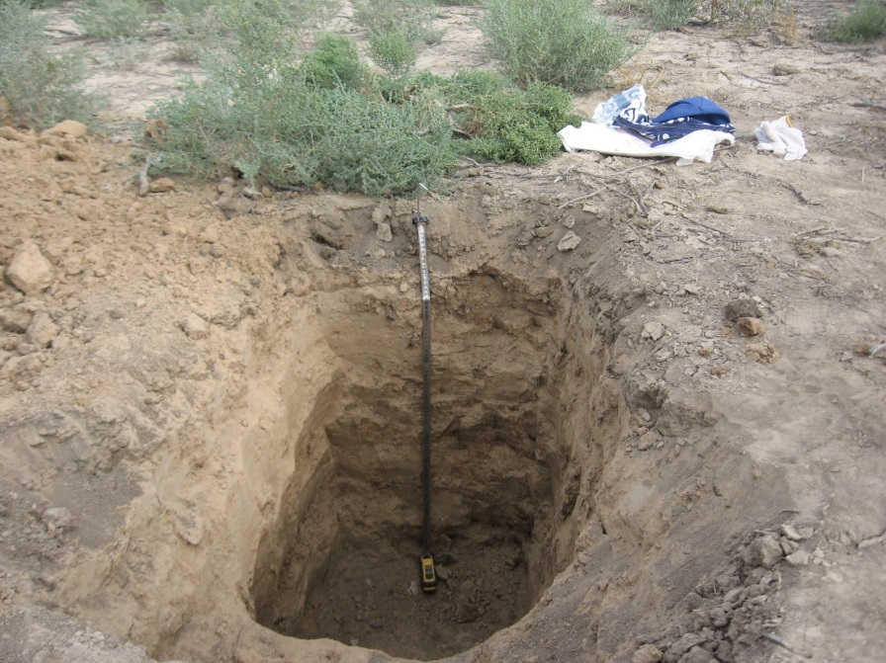

Рисунок 15 – Почвенный срез примороско-солончакового почвенного профиля

Таблица 5 - Описание приморско-солончакового почвенного профиля
Глубина горизонтов, см | Морфологическое описание горизонтов
0 – 8  8 | Тёмно-серый, сухой, порошистый, уплотнённый, комковатый, корни растений, тяжелый суглинок, переход чертой.
8 – 36  28 | Жёлто-бурый с ржавыми пятнами и прожилками, свежий, плотный, корней меньше, тяжелосуглинистый, переход постепенный.
36-65  29 | Жёлто-бурый с вертикальными ржавыми прожилками, плотный, бесструктурный, корней нет, глинистый, переход постепенный.
65 – 90  25 | Желтовато-бурый, увлажнённый, очень плотного сложения, бесструктурный, редкие ржавые пятна окислов.
Грунтовая вода на глубине около 2 м. Почва: приморская солончаковая, опустынивающаяся.

Разрез У19 -05, расположен во второй приморской террасе. Высота местности -24-26 м ниже уровня моря. Координаты: N - 46⁰58.321/; Е – 052⁰00.351/.
Рельеф: абсолютно плоская равнина. Растительность: солерос, петросимония , редкий карабарах, контуры с засохшей растительностью перемежаются с участками солероса.

Таблица 6 - Морфологическое описание солончаково-лугового профиля
Глубина горизонтов, см | Морфологическое описание горизонтов
0 – 14  14 | серый, свежий, пылеватый, корни растений, слабо уплотнённый, среднесуглинистый, переход заметный
14 – 35  21 | темно-бурый с белыми пятнышками обломков ракушечника, плотный, увлажнённый, тяжелосуглинистый, переход заметный.
ниже 35 см | До дна разреза (100 см) тёмно-коричневая, влажная, с белыми пятнами солей, очень плотная глина.
Грунтовая вода глубже 2 м. Почва: солончак луговой.

Разрез У19 -06. Расположен на второй террасе приморской равнины. Высота местности -21 м ниже уровня моря. Координаты: N - 46⁰58.551/; Е – 051⁰52.392/.
Равнинный рельеф изрезан сетью каналов, предназначенных для огородов с овощными культурами при поливе. На клетках между каналами разнообразная растительность из галофитов: на ровной поверхности растёт карабарак, по понижениям акбас (кирелиния), по бугоркам солянки.

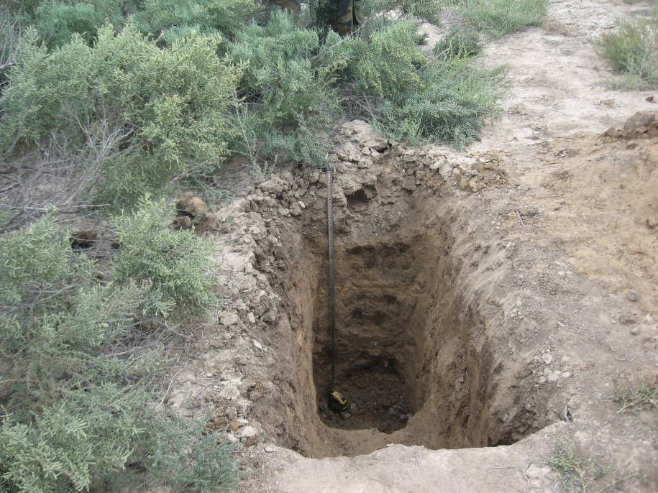

Рисунок 16 - Луговой солонец-солончак

Таблица 7 - Описание луговой солонец-солончаковой почвы
Глубина горизонтов, см | Морфологическое описание горизонтов
А₁ 0 – 3(4)  3 | С поверхности гексагональные трещины, разделяющие сухие слитые комки светло-серого цвета, очень сухие, тяжелосуглинистые, переход ясный.
А₂ 3– 23  20 | тёмно-бурый, свежий, плотный, столбчато-ореховатый (иллювиальный), остатки корней растений, тяжелосуглинистый, переход ясный.
В 23 - 42  19 | желто-бурый, слабо увлажнённый, уплотненный, бесструктурный, с ржавыми пятнами окислов, редкие корни растений, глинистый, переход постепенный.
ВС 42-78  36 | желто-бурый, влажный, плотный, единичный корневые волоски, глинистый.
С 78 – 100  22 | Желтовато-бурый, влажный, плотный, с ржавыми пятнами и сизыми прослойками, глинистый
Грунтовая вода до 2 м. Почва: луговой солонец-солончак.

Разрез У19 -07. Высота местности -29 м ниже уровня моря. Координаты: N - 46⁰53.906/; Е – 051⁰40.510/. Место впадения реки Жайык в Каспий. Рельеф: плоская равнина с обширными понижениями. Растительность: тростниковые заросли.

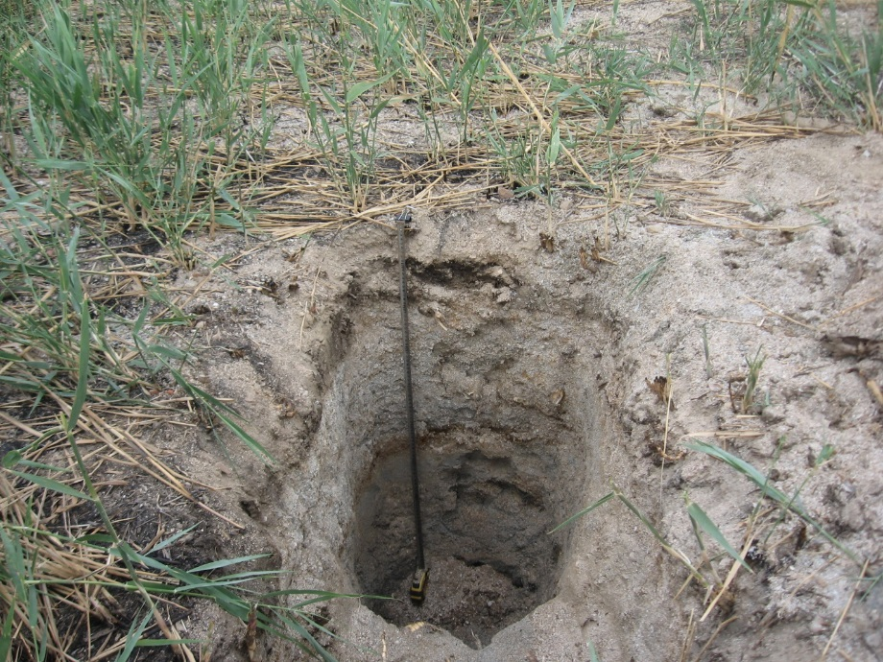

Рисунок 17 - Морфологическое описание солончаково-приморского профиля
Таблица 8 - Описание почвенного профиля

Глубина горизонтов, см | Морфологическое описание горизонтов
0 – 4  4 | масса обломков ракушечника с остатками корней
А₁ 4– 18  14 | Палево-черный, сухой, плотный, крупнокомковатый, корней растений (тростника), тяжелосуглинистый, переход чертой.
В₂ 18 - 53  20 | Крупнозернистый слоистый песок с обломками ракушечника, влажный.
53-54 | Полоска жёлто-коричневого цвета из ракушечника ржавых пятен окислов.
ВС 54-88  34 | Тонкозернистый песок с обломками ракушечника, влажный
С 88 см и глубже | Сизого цвета плотная глина (четвертичная)
Грунтовая вода на глубине 1,0-1,5 м. Почва: солончак приморский.

Выводы. В последние годы наблюдается снижение уровня Каспийского моря. Наблюдения 2019 года показали, что уровень моря продолжает снижаться и находится на абсолютных отметках минус 30-32 м. Обнажившееся дно моря интенсивно обсыхает и при этом сильно засоляется, что приводит к увеличению площади засоленных почв и повышению степени их засоления. Повышается минерализация грунтовых вод, что в свою очередь на тяжелых по механическому составу почвах, ведет к дополнительному поступлению водорастворимых солей в верхние горизонты почвы.
Наши наблюдения показали, что на исследуемой территории правобережья и левобережья р. Жайык (Урал) вследствие отрицательного водного баланса идет обсыхание и отакыривание почвенного покрова. Трансформация почв идет в следующем направлении: пойменные луговые переходят в пойменные луговые обсыхающие, луговые приморские переходят в луговые приморские обсыхающие, болотные приморские переходят в болотные приморские обсыхающие, солонцы полугидроморфные переходят в солонцы автоморфные солончаковые, солончаки обыкновенные переходят в солончаки отакыренные, солончаки приморские переходят в солончаки приморские отакыренные.
Процессы обсыхания и отакыривания вышеназванных почв привели к повышению их засоленности и к снижению биологической продуктивности (снижению биомассы растений), выпадению из растительных сообществ злаковых трав и преобладанию галофитов. Используемые раньше под пастбища и отчасти сенокосы площади резко снизили продуктивность. Исключение составляют заливные луга и лиманы, где продуктивность трав сохраняется.
2.4 Влияние сгонно-нагонных явлений на прибрежные экосистемы дельты реки Жайык, и прилегающее к акватории Каспийского моря побережье
На Каспийском море к непериодическим колебаниям уровня относятся, прежде всего, сгонно-нагонные явления. Особенности возникновения и развития сгонно-нагонных колебаний уровня моря (штормовых нагонов и сгонов) на Каспии исследовались многими авторами [19-23].
Основными характеристиками штормовых нагонов являются даты начала и окончания явления, высота подъема уровня воды и его обеспеченность, интенсивность повышения уровня, продолжительность стояния высокого уровня, дальность распространения по суше и скорость проникновения морских вод, общая площадь затопления. При штормовом нагоне эта разность положительна, при сгоне – отрицательна.
Сгон, совпадающий с низким стоянием уровня, может создавать риск для судоходства (особенно для больших судов в прибрежных водах) и проблемы с охлаждением воды на энергетических станциях. При сгонах нарушается работа водозаборов, происходит обмеление портовых акваторий и судоходных морских каналов, сокращаются площади нерестилищ и нагула ценных промысловых рыб, в первую очередь осетровых, изменяется ландшафтная структура прибрежных территорий, оголяются значительные площади прибрежных территорий [24].
Как нагон, так и сгон могут обуславливаться одним и тем же штормом при разных стадиях его развития. Штормовой нагон генерируется частично в результате изменения атмосферного давления, но в основном в результате непосредственного воздействия ветра. При этом эффекты давления и ветра одинаково важны [25,26].
Ввиду мелководности Северного Каспия, периодические сгонно-нагонные колебания уровня моря анемобарического происхождения, а также изменения водности р. Жайык оказывают существенное влияние на состояние биоценозов как самой речной дельты, так и прилегающего морского побережья. Периодические затопления широкой полосы северного побережья Каспия и нижней части дельты Жайыка в результате сгонно-нагонных явлений, когда за несколько часов уровень моря может измениться на 1,5–2,5 м, а также неустойчивая динамика уровня моря за последние 40 лет, вызвали серьезную трансформацию почвенно-растительного покрова на соответствующей территории, в частности, в гидроморфных и аквальных экосистемах. Особенно опасными являются нагоны в мелководных районах моря с низкой береговой линией, где они периодически затапливают значительную по площади территорию, что приводит к засолению почв и уничтожению коренных растительных сообществ.
Статистика сгонно-нагонных явлений в Северо-Восточном Каспии (по данным МС «Пешной») показывает, что в среднем в месяц происходит 3 - 5 нагонов и 5 - 6 сгонов воды различной интенсивности. Наибольшая частота и высота нагонов в северо-восточной части моря отмечаются обычно весной и осенью. Подъем уровня моря до 1 м возникает при скорости ветра 10 - 15 м/сек и продолжительностью от 10 - 2 час до 1 - 2 суток, а при сильных ветрах, скоростью 15 - 25 м/сек высота нагона может достигать 1,0 - 1,5 м и более, что сопровождается затоплением значительной площади побережья (рисунок 18).

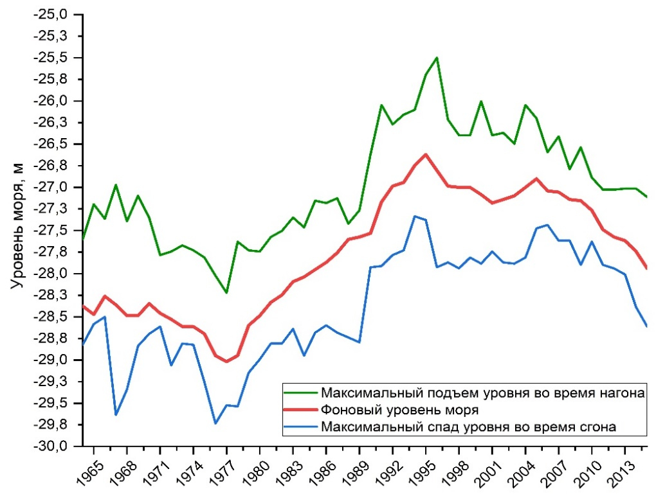

Рисунок 18 – Амплитуда колебаний уровня Каспийского моря во время сгонно-нагонных явлений

Напротив, при сильных сгонных ветрах вдоль северного и восточного берегов Северного Каспия формируется зона осушки шириной 5-10 км. Обсыхают также значительные территории, примыкающие к устью реки Жайык, что вызывает засоление почв с последующей трансформацией луговых экосистем в солончаки и соры. Поэтому, регулярный мониторинг сгонно-нагонных явлений в Северном Каспии и своевременное их прогнозирование имеет важное значение для разработки мер по сохранению экосистем прибрежной зоны.
Проблема прогноза штормовых нагонов в той или иной степени актуальна практически для всех мелководных побережий Каспийского моря. Штормовые нагоны относятся к числу опасных природных явлений, в частности для таких судоходных путей, как река Жайык и прибрежные районы, где концентрируются нефтедобывающие вышки.
До недавнего времени в оперативной практике использовались в основном эмпирические и физико-статистические методы прогноза уровня моря, основные ограничения которых – невозможность составления прогноза для отдельных пунктов при отсутствии в этих пунктах длительных рядов наблюдений над ветром и уровнем моря [27- 30].
В настоящее время все большую актуальность приобретает использование дистантных методов для прогноза сгонно-нагонных явлений, как имеющих ряд преимуществ по сравнению с классическими методами.
Для выявления и оценки сгонно-нагонных явлений на проектной территории нами были использованы современные методы ДЗЗ и спутниковые снимки космического аппарата Sentinel 2 с пространственным разрешением 10 метров. Данные о направлении и скорости ветра, а также уровнях Каспийского моря были взяты от официального сайта Национального управления океанических и атмосферных исследований (NOAA) США.
На величину нагонов и сгонов на Северном Каспии оказывают влияние такие факторы, как: скорость и направление ветра, продолжительность его действия, а также глубина моря, уклоны и рельеф дна, конфигурация береговой линии, величина стока в устьевой части впадающих в море рек [31]. Они обусловлены очень сильными и устойчивыми ветрами эффективных направлений, каковыми на северном Каспии являются юго-восточные, восточные (для западной части моря) и северо-западные, западные (для восточной части моря). Продолжительность ветровых нагонов колеблется от нескольких часов до нескольких дней (рисунок 19).

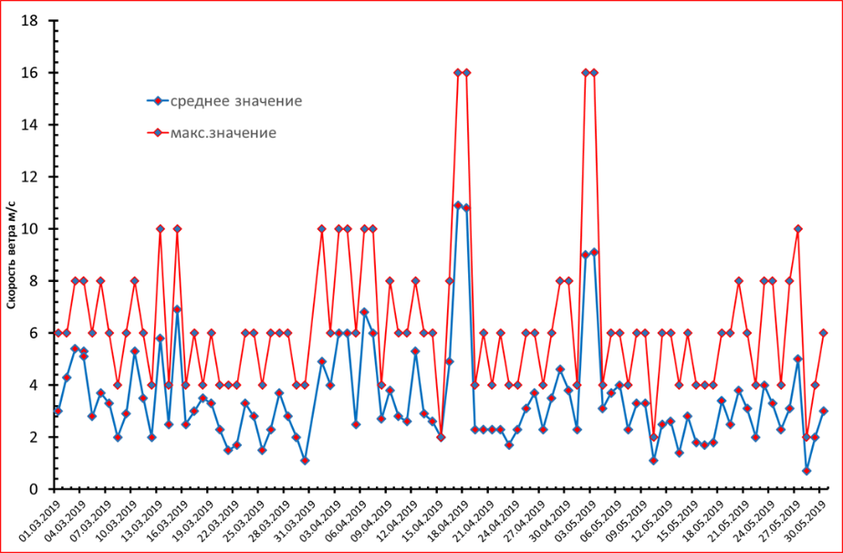

Рисунок 19 – Скорость ветра в наблюдаемый период по данным метеостанции Пешной
На космоснимках, выполненных в период 2018-2019 гг. на проектной территории были обнаружены десятки крупных сгонно-нагонных явлений, причем их большая часть приходится на весенне-осеннее время, когда происходит смена температурного режима и возрастает активность циркуляции нижнего слоя атмосферы. Согласно проведенному нами анализу массива космических фотоснимков, одно из выраженных сгонно-нагонных явлений произошло в середине апреля 2019 года, когда сильный штормовой сгон привел к осушению огромной территории прибрежных районов (рисунок 20).

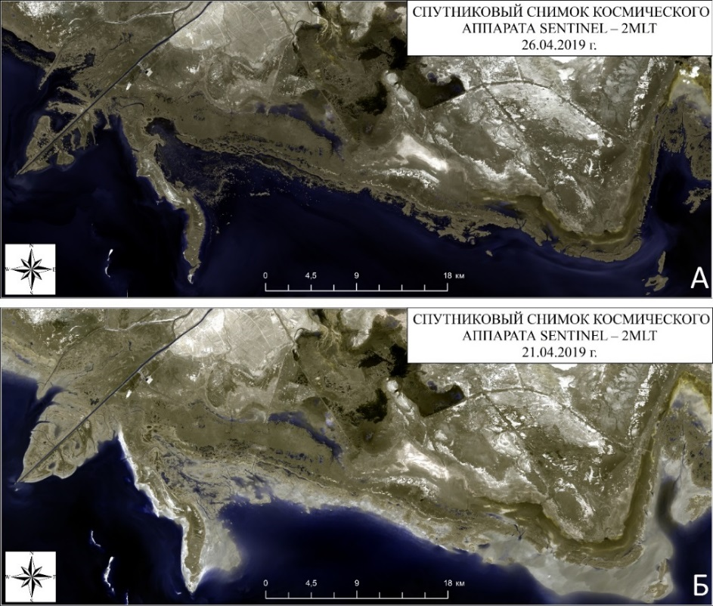

Рисунок 20 – Сравнительные космические снимки сгонно-нагонных явления прибрежных территории северной Каспийской моря с 21.04.2019 по 26.04.2019 гг.

В рисунке 20 можно наглядно увидеть масштабы действия сгонных явлений, когда зона осушки занимает всю прибрежную территорию, а ее ширина местами достигает 4 км при общей площади осушенной территории 275,24 км². В связи с резким уменьшением уровня Каспийского моря и обмелением прибрежной зоны моря, сгонные явления проявляются еще сильнее при малых скоростях ветра, вызывая обширные трансформации в прибрежных экосистемах.
Последующий анализ спутниковых снимков, полученных до и после сгона дали нам возможность оценить общий масштаб сгонных явлений в случае, когда прибрежная территория до этого на протяжении пяти дней была покрыта водой (рисунок 21).

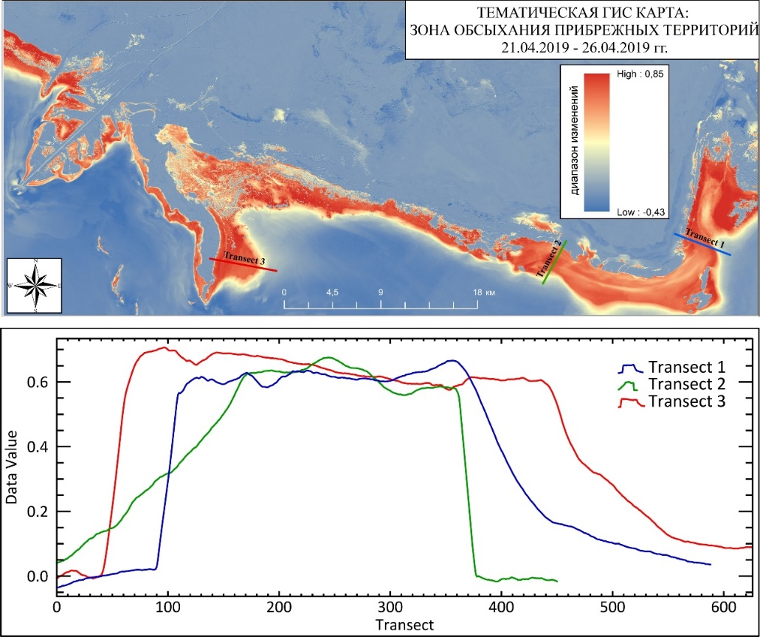

Рисунок 21 – Тематическая карта зоны обсыхания прибрежных территории в результате сгонных явлений

По полученным нами результатам можно судить о распределения сгонных явлении вдоль береговой линии, где в наиболее уязвимых районах были проложены трансекты. Один из таких районов, из подвергавшихся наиболее обширному осушению, располагается вдоль острова Большой пешной и в устье Урало-Каспийского канала, входящих в состав территории резервата Акжайык. Сезонные осушения в этих районах охватывают обширные территории гидроморфных экосистем, что ведет к постепенной трансформации почвенно-растительного покрова. Кроме того, происходят постоянные колебания солевого баланса почвенного покрова, что негативно отражается на гидробионтах, как кормовой базы рыбы и птиц.

2.5 Трансформации экосистем дельты реки Жайык, прилегающего северо-восточного побережья и акватории Каспийского моря за период 1977-2019 гг.

При разработке программы долговременного мониторинга и выявления тенденций трансформации биоценозов прибрежной зоны и дельты р. Жайык нами широко использовались методы ДДЗ и вся доступная база данных космических снимков Landsat LMM/LT/ETM+/OLI и Sentinel 2 в период с 1977 по 2019 гг. Был проведен анализ изменений береговой линии, динамика затопления и осушки побережья, площадные соотношения гидроморфных и аквальных экосистем.
1977 год. Анализ спутниковых снимков с 1975 по 1977 гг. показал наибольшие негативные изменения прибрежных территории, как последствие продолжительного спада уровня моря и водности реки Урал именно в данный период. Продолжительное падение уровня моря на 64 см. за четырнадцать лет (1964-1977 гг.) и уменьшение водности реки Жайык до 123 м³/с (3,87км³/з год) вызвали негативную трансформацию прибрежных биоценозов и опустынивание гидроморфных экосистем дельты. Характерная сложная морфология береговой линия проектной территории к 1977 году обрела сглаженный, окончательно сформировавшийся вид. Наблюдается повсеместное обсыхание луго-болотных экосистем, прилегающих к береговым линиям с последующим переходом в стадию засоления. Снижение уровня моря до отметки -29,02 м ускорило осушение и последующую деградацию култучных тростниковых зарослей и других водных макрофитов, ранее широко представленных на глубинах до 1 м. В прибрежной зоне тростниковые заросли имеют вид прерывистый островковой полосы, общей площадью около 97,8 км². Заметное обсыхание гидроморфных экосистем дельты регистрируется в устье Урало-Каспийского канала, где идет заиливание и обмеление основного русла. Полностью высохла протока Золотоенка, а протоках Зарослый, Перетраска и Бухарка наблюдается снижение водности, что, в свою очередь, вызвало в низовьях обсыхание и засоление луговых биоценозов, площадь которых сократилась до 165,8 км². Несмотря на выкачивание воды с основного русла р. Жайык, в орошаемых массивах, площадью 61,8 км² , также наблюдаются признаки опустынивания и засоления низменности. Общая площадь речных и морских аквальных экосистем составила 894,8 км², это примерно 32.6 % всего региона исследования (Приложение Г, рисунок Г1).
1987 год. По сравнению с предыдущим десятилетием, за 10 лет (с 1977 по 1987 гг.) уровень моря поднялся до отметки -27,13 м. Подъем уровня чуть больше метра (1,06 м) вызывал ряд положительных изменений в дельте, а также в целом в прибрежной зоне. Началось бурное развитие в мелководьях култучных тростниковых зарослей и прибрежных макрофитов, общая площадь которых составила 414,76 км². Бурное развития макрофитов наблюдалось и в дельте, в районе Урало-Каспийского канала. Повышение среднегодовой водности реки Жайык до 388,9 м³/сек (по данным МС Махамбет), обусловило повышение степени увлажнения почв в поймах протоков Перетраска и Зарослый. Кроме того, обводнялись и восстановились луговые экосистемы, прилегающие к высохшим в 1977 гг. ирригационным каналам. Их питание обеспечивалось протоками каналами Котлован, Гогольский и Верхний мокринский. При общей площади аквальных экосистем 1295,42 км², береговая линия была сдвинута в среднем на 4 км к северу, преимущественно в восточных частях побережья, ближе к дельте р. Жайык. Общая площадь затопленных районов составила 409 км². (Приложение Г, рисунок Г1).
1994 год. С продолжением подъёма уровня моря и роста водности реки Жайык увеличивалась площадь затопляемых районов и гидроморфных экосистем. С подъемом уровня моря еще на 102 см и увеличения водности Жайыка на 112,7 м³/сек, данный год является самым многоводным за все время наблюдения (за весь описываемый нами с 1977 года период). Из-за обширного затопления на всей прибрежной территории образовались крупные озера с обильными тростниковыми зарослями. Береговая линия западной прибрежной зоны по сравнению с 1987 годом переместилась по суше еще на 20 км, увеличив площадь обводнения до 1748,1 км². В результате подъема уровня воды верхний край дельты сдвинулся в среднем на 4 км вверх по течению и увеличился в размере на 278 км². Наблюдается затопление зарослей погруженного тростника в прибрежных водах на глубину 0,5 - 1,5 метра. Входящий в состав территории резервата Акжайык остров Большой Пешной из-за аномально высокого подъёма уровня моря частично ушел под воду. Общая площадь гидроморфных биоценозов, представленных преимущественно зарослями тростника, составила 475,0 км² (Приложение Г, рисунок Г2).
Со среднегодовым расходом Жайыка в 501,5 м³/сек, 1994 год стал самым многоводным за последние 40 лет. Уровень моря также вырос на 102 см и достиг самой высокой отметки -26,75 м. Подобное аномальное повышение водности реки Жайык (Урал) до среднегодового расхода воды 444,5 м³/сек) наблюдалось в 1946 – 1950 гг. Это увеличение водности Жайыка и повышение уровня моря отодвинули береговую линию в среднем еще на 20 км, захватив высоты до - 26 м. При росте общей площади до 2738,95 км², аквальные экосистемы составили 63.82 % территории исследования. Площадь затопления прибрежных регионов в 1994 г. достигла своего пика и увеличилась по сравнению с 1987 г. еще на 452,76 км². В дельте прослеживается аналогичная картина, что особенно заметно по Урало-Каспийскому каналу, который в 1987 году был окаймлен тростниковыми зарослями и наносами. Значительному затоплению подверглись верховья дельты, вплоть до построенной в 40-х годах дамбы прошлого столетия. Обводнение обширных территорий аридных экосистем привело к трансформации автоморфных экосистем в полугидроморфные и гидроморфные (Приложение Г, рисунок Г2).
2002 год. За прошедшие 8 лет, после аномального многоводья в прибрежной акватории и дельте реки Жайык, произошло заметное сокращение площади затопленных районов. Наблюдаются обширные массивы суши, покрытые солончаками, образовавшимися после продолжительного заливания морской водой. Уровень моря упал с отметки -26,75 м. до -27,14 м. Среднегодовой расход Жайыка снизился до 223,2 м³/сек. Это вызвало смещение береговой линии в сторону моря почти на 3 км, зона осушки составила при этом почти 366,1 км². На осушенной территории годами происходило засоление почв, площадь которых в 2002 году составила 179,4 км². (Приложение Г, рисунок Г3). Несмотря на сокращение затопленных районов, площадь занимаемой тростниковыми зарослями увеличилась сравнению с 1994 годом на 187,84 км² за.
2014 год. За прошедшие после аномального многоводья 1994 года 20 лет в прибрежной акватории и дельте реки Жайык, произошла негативная трансформация экосистем, связанная с резким уменьшением водности реки Жайык и падением уровня Каспия. Уровень моря упал на один метр с отметки -26,75 м. на -27,74 м. Среднегодовой сток Жайыка снизился на 1,9 км³. Это вызвало отступление береговой линии в сторону моря почти на 10 км, зона осушки составила при этом почти 103,9 км². Из-за резкого сокращения ветландов, сократилась на 25 % площадь гидроморфных экосистем. На осушенной территории годами происходило засоление почв, площадь которых в 2014 году составила 171,4 км². (Приложение Г, рисунок Г3).
2019 год. Особенное внимание было уделено современному состоянию проектной территории в условиях нарастающих экологических рисков и угроз. Наиболее актуальным является продолжающееся уменьшение водности реки Жайык и падение уровня моря. Уменьшение общей площади аквальных экосистем на 16.8 % по сравнению с 2014 г. привело к отступлению береговой линии в среднем на 2 км и осушению около 144,6 км² прибрежных, 42 км² в устьевой области и по периферии дельты территорий. Также наблюдается уменьшение до 437,49 км² общей площади гидроморфных экосистем. Не имевшие в 2014 году прямой связи с береговой линией култучные тростниковые заросли, в 2019 году обнаруживались преимущественно вдоль береговой линии. Хорошо заметны признаки обсыхания и засоления по всей территории и их распространение на центральную часть и частично на орошаемые земли. В 2019 году районы подвергшиеся засолению увеличились на 50% и составили 342,68 км². Ближе к дельте также идут процессы засоления ранее затопленных орошаемых земель, в некоторых местах еще сохранилась гидроморфная растительность из-за сезонной активности протоков Перетаска и Бухарка (Приложение Г, рисунок Г3).
Выводы. Ретроспективный комический мониторинг дельты реки Жайык, прилегающего побережья и акватории Каспийского моря за период 1977-2019 гг. дали возможность оценить трансформацию аквальных, гидроморфных и полугидроморфных экосистем в результате колебаний водности Жайыка, падения уровня и нагонно-сгонных явлений на Каспийском море. Общей тенденцией изменений является: увеличение площади затапливаемой территории, зоны засоления после обсыхания, как результат нагонно-сгонных явлений (рисунок 22).

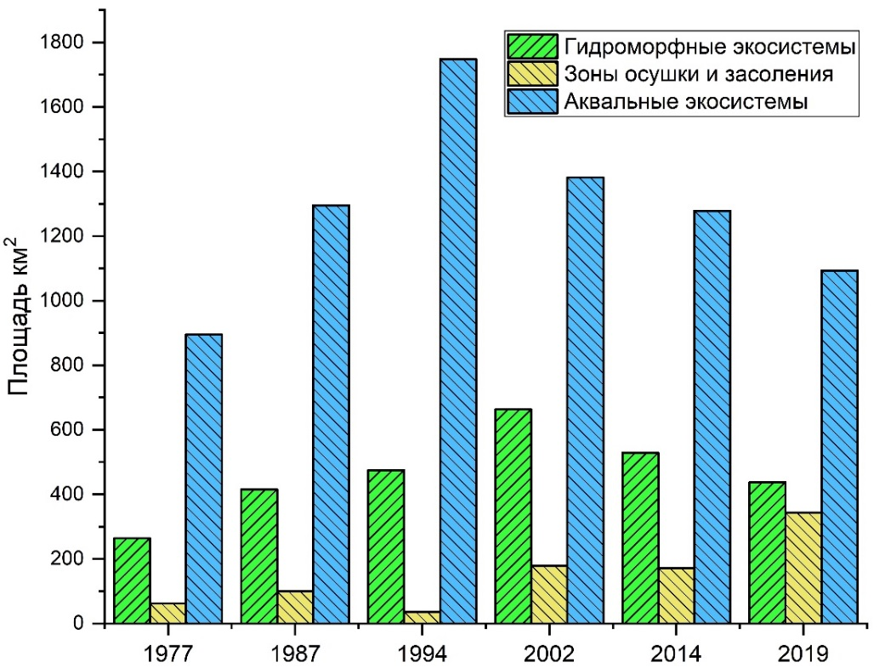
Рисунок 22 – Динамика площадных соотношения некоторых экосистем
за последний 40 лет

2.6 Современное состояние позвоночных животных исследуемой территории

Самым малочисленным классом позвоночных на исследуемой территории являются земноводные. Класс амфибии представлен тремя видами из отряда бесхвостых: зеленая жаба (Bufo viridis), озерная лягушка (Rana ridibunda) и обыкновенная чесночница (Pelobates fuscus). Из класса пресмыкающихся, в исследуемом регионе нами были встречены представители трех отрядов: черепахи, ящерицы и змеи. Часто встречающимся видом из отряда черепах, является болотная черепаха (Emus orbicularis). Болотная черепаха в дельте реки Жайык многочисленна и является фоновым видом, в основном в их рацион входят ракообразные, моллюски, лягушки и мелкие рыбы. На протяжении 13 километрового маршрута в ходе лодочно-маршрутных исследовании нами было замечено 8 особей.
Ящерицы на исследованной в текущем году территории были представлены семью видами: разноцветная ящурка (Eremias arguta), такырная круглоголовка (Phrynocephalus helioscopus), писклявый геккон (Alsophylax pipiens), быстрая ящурка (Eremias velox), прыткая ящерица (Lacerta agilis), ушастая круглоголовка (Phrynocephalus mystaceus), круглоголовка вертихвостка (Phrynocephalus guttatus). Из змей нами были замечены: обыкновенный щитомордник (Gloydius halys), узорчатый полоз (Elaphe dione), водяной уж (Natrix tessellate) и обыкновенный уж (Natrix natrix).
Из млекопитающих в дельте реки Жайык на обследованной нами проектной территории встречаются 48 видов, относящихся к 7 отрядам. В видовом отношении преобладают грызуны (21 вид), в том числе большая песчанка (Rhombomys opimus), полуденная песчанка (Meriones meridianus), краснохвостая песчанка (Meriones libycus) и гребенщиковая песчанка (Meriones tamаriscinus), последние являются вредителями естественных пастбищ и носителями-прокормителями чумного микроба Yersinia pestis. Ондатра (Ondatra zibethicus) – полуводное млекопитающее, грызун, интродуцированный на территории дельты реки Урал. Из водных млекопитающих ярким представителем и эндемиком Каспийского моря является каспийский тюлень (Phoca caspica). Из отряда парнокопытных достаточно многочисленным видом является кабан (Sus scrofa) – типичным местом обитания которого являются тростниковые заросли прибрежной части дельты и островов. Во время полевых работ, в двух местах нами были замечены следы небольших стад разновозрастных кабанов, состоящих от двух и восьми особей. Из хищных на проектной территории обитают: барсук (Meles meles), камышовый кот (Felis chaus), енотовидная собака (Nuctereutus procyonoides), лисица (Vulpes vulpes), корсак (Vulpes corsac), волк (Canis lupus), шакал (Canis aureus).
В казахстанском секторе прибрежной части Каспийского моря и в дельте реки Урал встречаются 287 видов мигрирующих и гнездящихся птиц, которые относятся к 18 отрядам [32,33]. Из них 37 видов занесены в Красную книгу Казахстана.

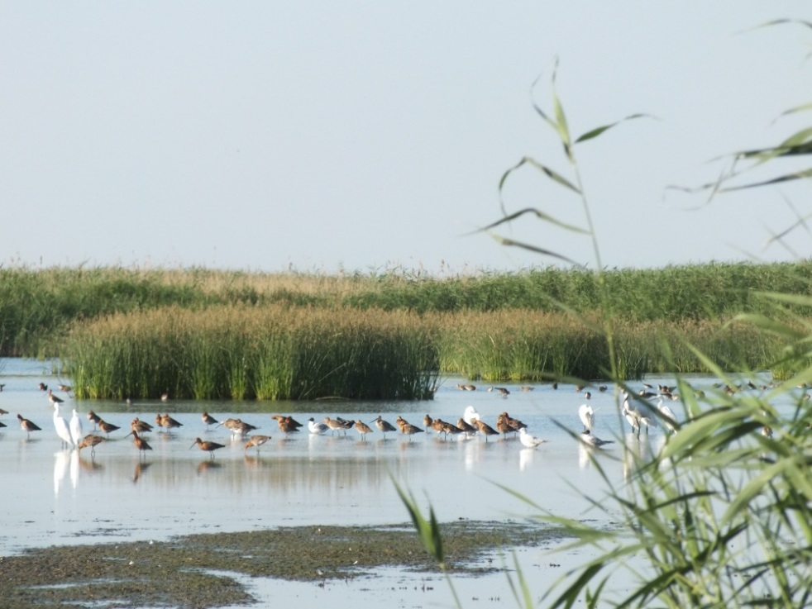

Рисунок 23 –Дельта реки Урал на территории ГПР «Акжайык»
В ходе 13-ти километрового лодочно-маршрутного исследования дельты реки Урал нами было замечено несколько стай каравайки (Plegadis falcinellus) по соседству с кваквами (Nycticorax nycticorax) , большими белыми цаплями (Egretta alba), с малыми белыми цаплями (Egretta garzetta), ходулочниками (Himantopus himantopus), с чайками хохотуньями (Larus cachinnans), черноголовыми хохотунами (Larus ichthyaetus). В ходе маршрута нами было замечено колпица (Platalea leucorodia). В узких протоках дельты с птенцами нагуливалась кряква (Anas platyrhunchos), серая утка (Anas strepera), красноносый нырок (Nettra ruffina), из постушковых встречалась лысуха (Fulica atra).

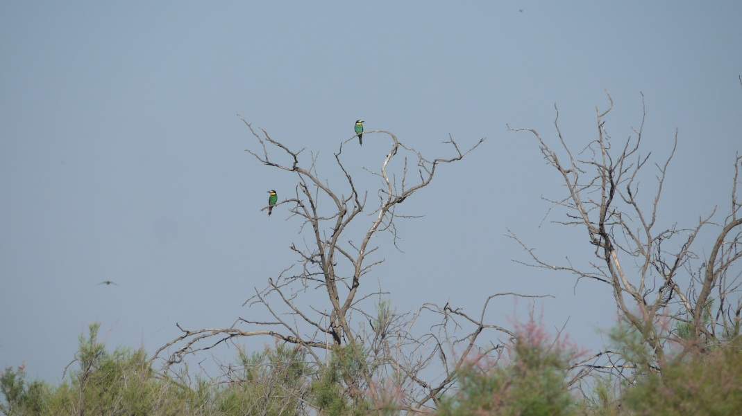

Рисунок 24 –Золотистая щурка (Merops apiaster)

В результате маршрутных исследовании в степных зонах нами было замечено несколько пар золотистых щурок (рисунок 24), четыре взрослых особи степного орла (Aquila rapax), также зафиксировано несколько особей рябков чернобрюхих (Pterocles orientalis) и пара журавлей красавок (Anthropoides virgo).
Таким образом, на обследованной территории за период наблюдения за птицами нами было замечено 11 видов птиц занесенных в Красную книгу Казахстана, другие охраняемые виды нами период исследование не были замечены.

ЗАКЛЮЧЕНИЕ

На основании анализа литературных источников, многолетних данных по динамике водности реки Жайык (Урал) в среднем и нижнем течении, изменениям температуры воздуха и количеству осадков в период 1980-2017 гг., изучения разновременных космических снимков проектной территории, результатов проведенных полевых и лабораторных исследований, использования методов ДЗЗ и ГИС-технологий, считаем возможным сформулировать следующие выводы:
- Государственный природный резерват «Акжайык» внесен в список ЮНЕСКО, прежде всего, благодаря исторически сложившемуся биоразнообразию ихтио- и орнитофауны, уникальным водно-болотным экосистемам, азональным, в силу ярко выраженной аридности климато-географической зоны региона. В связи с этим, существующее видовое и ценотическое разнообразие резервата «Акжайык» и прилегающей территории прежде всего напрямую зависит от гидрологического и гидрохимического состояния трансграничной реки Жайык (Урал) и процессов, происходящих в результате воздействия природных и антропогенных факторов на Каспийское море. Нельзя также недоучитывать значение процессов глобального и регионального изменения климата и хозяйственно-экономической деятельности в бассейне реки Жайык на ее российской и казахстанской частях из-за растущего водопотребления, промышленного, сельскохозяйственного и бытового загрязнения речных вод, браконьерства, фактора беспокойства и др.
- анализ метеоданных по двум МС проектной территории за период 1980-2017 гг. показал выраженный тренд повышения среднегодовой температуры воздуха, особенно с 1980 по 2003 гг., когда довольно устойчиво каждые 10 лет происходило потепление на 1,3⁰С. А, примерно с 2004 года, стали появляться аномально холодные и теплые года. Но в целом, за отмеченный период среднегодовая температура в регионе выросла значительно, на 5⁰С. Среднегодовое количество осадков за рассматриваемый период составило 173 мм.
- изучение динамики гидрологического режима реки Жайык за период 1977-2016 гг. по данным гидропостов Махамбет и Кушум показало, что происходит пусть незначительное, но с достаточно устойчивым трендом, снижение среднегодовой водности реки. Учитывая тенденцию глобального потепления климата и повсеместный рост потребления воды в РФ и в РК, интенсивно развивающийся в регионе нефтегазовый комплекс, в недалеком будущем вероятна катастрофическая ситуация с водоснабжением в Жайык-Каспийском ВХБ. Сохраняется загрязнение реки и Каспия в обеих сопредельных странах. Это представляет реальную угрозу для экосистем заповедной территории «Акжайыка». Также неблагоприятным фактором остается снижение уровня Каспийского моря до -25,0 - 25,5 м. к 2020 – 2030 гг;
- исследование наземных и аквальных экосистем проектной территории выявило тревожную ситуацию, требующую экстренных мер по восстановлению видового разнообразия и численности популяций ценных промысловых видов рыб, особенно осетровых;
- разработаны современные методы регулярного мониторинга проектной территории на основе комплексного использования полевых, лабораторных методов и методов -ДЗЗ и ГИС-технологий;
- Созданы тематические ГИС-карты экологического ландшафтного зонирования проектной территории в восточной части дельты реки Жайык, отражающие площадные соотношения основных типов биогеоценозов, включая аквальные, наиболее значимые, с точки зрения сохранения биологического разнообразия в различные по водности годы.

СПИСОК ИСПОЛЬЗОВАННЫХ ИСТОЧНИКОВ

- Globally significant wetlands of Kazakhstan (Delta of Ural River and adjacent coast of the Caspian Sea). - Astana, 2007. - 264 p.
- Resources of surface and underground water, their use and quality // State water inventory –L., SPb., - M., 1981. – 2014.
- National atlas of the Republic of Kazakhstan. – Almaty, 2010. – T. I. – 150 p.
- Второй оценочный доклад Росгидромета об изменениях климата и их последствиях на территории Российской Федерации. – М., 2014. – 1017 с.
- Полонский В.Ф., Михайлов В.Н., Кравцова В.И., Остроумова Л.П., Исупова М.В. Современные гидролого-морфологические процессы в устьевой области Урала // Устья рек Каспийского региона: история формирования, современные гидролого-морфологические процессы и опасные гидрологические явления. –М., 2013. – С. 448 - 482.
- Ивкина Н.И. Изменение притока воды в Каспийское море в результате антропогенного воздействия и изменения климата на примере р. Жайык (Урал) // Гидрометеорология и экология. – 2016. – № 3. – С. 50 - 55.
- Alferov I.N., Yakovenko N.V. Water use in a river basin the Urals: current state and geoenvironmental problems // Bulletin of the Orenburg scientific center OurO RAHN. – 2015. – No. 2. – P. 1–8.
- Заповедники Средней Азии и Казахстана. // Материалы проекта МСОП «Оценка эффективности управления заповедниками Средней Азии и Казахстана», под руководством Р.В. Ященко. -Алматы: Тетис, 2006. –Вып.1. - 352 с.
- Аринушкина Е.В. Руководство по химическому анализу почв. - М.: МГУ, 1970. - 489 с.
- Практикум по почвоведению. - М.: Агропромиздат, 1986. - 330 с.
- Инструкция по проведению крупномасштабных (1:1000 - 1:100000) геоботанических изысканий природных кормовых угодий Республики Казахстан. - Алматы, 1995. – С. 4-5.
- Полевая геоботаника: в 5 томах. - М.: Наука, 1959-1976.
- Новиков Г.А. Полевые исследования по экологии наземных позвоночных. –М.: Советская наука, 1953. – 123 с.
- Песенко Ю.А. Принципы и методы количественного анализа в фаунистических исследованиях Ю.А. Песенко. – М., 1982. – С. 23-24.
- Kanika K., Anil K, G. and Rhythm G. A Comparative Study of Supervised Image Classification Algorithms for Satellite Images // International Journal of Electrical, Electronics and Data Communication. – 2013. – Vol. 1, Issue 10. – P. 10-16.
- Cowardin L.M., Carter V., Golet F.C., La Roe E.T. Classification of Wetlands and Deepwater Habitats of the United States. Report № FWS/OBS/-79/31 // U.S. Fish and Wildlife Service. – Washington, DC, USA, 1979.
- Watts A.C., Ambrosia V.G., Hinkley E.A. Unmanned aircraft systems in remote sensing and scientific research: Classification and considerations of use // Remote Sens. – 2012. – Vol. 4. – P. 1671-1692.
- Frohn R.C. et al. Satellite remote sensing of isolated wetlands using object-oriented classification of Landsat-7 data // Wetlands. - 2009. – Vol. 29. – P. 931-941.
- Герштанский Н.Д. Особенности сгонно-нагонных колебаний уровня воды в устьевом взморье Волги // Труды ГОИН. – 1973. – Вып. 116. – С. 131– 145.
- Кошинский С.Д., Рыжкова Л.М. Условия наводнения в северо- западном Каспии 10–13 ноября 1952 г. // Тр. ЗапСибНИИ. – 1980. – Вып. 9. – С. 63–75.
- Скриптунов Н.А., Горелиц О.В. Ветровые нагоны и сгоны у западного побережья Северного Каспия // Труды ГОИН. – 2000. – Вып. 207. – С. 204–223.
- Фомина Н.Д. Характеристика сгонно-нагонных уровней у западного побережья Каспийского моря // Сб. работ Бакинской ГМО. – 1967. – Вып. 3. – С. 30–34.
- Фомина Н.Д. О связи ветра и уровня в районе Среднего и Южного Каспия // Сб. работ Бакинской ГМО. – 1968. – Вып. 4. – С. 61–67.
- Саркисян А.С., Демин Ю.Л. и др. Методы и результаты расчета цирку- ляции вод Мирового океана. – Л.: Гидрометеоиздат, 1986. – 151 с.
- Бухарицын П.И. Влияние штормовых нагонов на работу прибрежных нефтепромыслов Северного Каспия // Материалы к Всесоюзной научно- практической конференции «Экология и воздействие природного газа на орга- низм». – Астрахань, 1989. – С. 3.
- Ивкина Н.И. Влияние сгонно-нагонных явлений на процессы загрязнения окружающей среды Прикаспийского региона // Гидрометеорология и экология. – 2000. – № 2. – С. 156–162
- Абузяров З.К., Думанская И.О., Нестеров Е.С. Оперативное океанографическое обслуживание. – М.; Обнинск: ИГ-СОЦИН, 2009. – 287 с.
- Белинский Н.А. Морские гидрометеорологические информации и прогнозы. – Ленинград: Гидрометеоиздат, 1956. – 254 с.
- Кан С.И. Метод краткосрочного прогноза уровня северной части Каспийского моря // Труды ЦИП. – 1948. – Вып. 3(30).– С. 3–50.
- Каракаш А.И. Метод предсказаний краткосрочных изменений уровня во внутренних морях // Метеорология и гидрология. – 1939. – № 3. – С. 78–82.
- Шиварева С.П., Ивкина Н.И., Строева Т.П., Васенина Е.И. Ветровые нагоны морской воды Казахстанское побережье Каспийского моря. Экологически проблемы Каспия. http://www.caspinfo.ru/data/2002.HTM/001381.HTM
- Диаров М.Д., Сараев Ф.А., Большов А.А., Ергалиев Т.Ж. Животный мир побережья и акватории Казахстанского сектора Каспийского моря. Монография. -Алматы, 2008. – С. 424
- Березовиков Н.Н., Гисцов А.П. Орнитокомплексы дельты реки Урал и их изменение в связи с очередной трансгрессией Каспийского моря // Русский орнитологический журнал. -2012. - Т. 21. Экспресс-выпуск 727: 287 – 299.

ПРИЛОЖЕНИЕ А
Календарный план
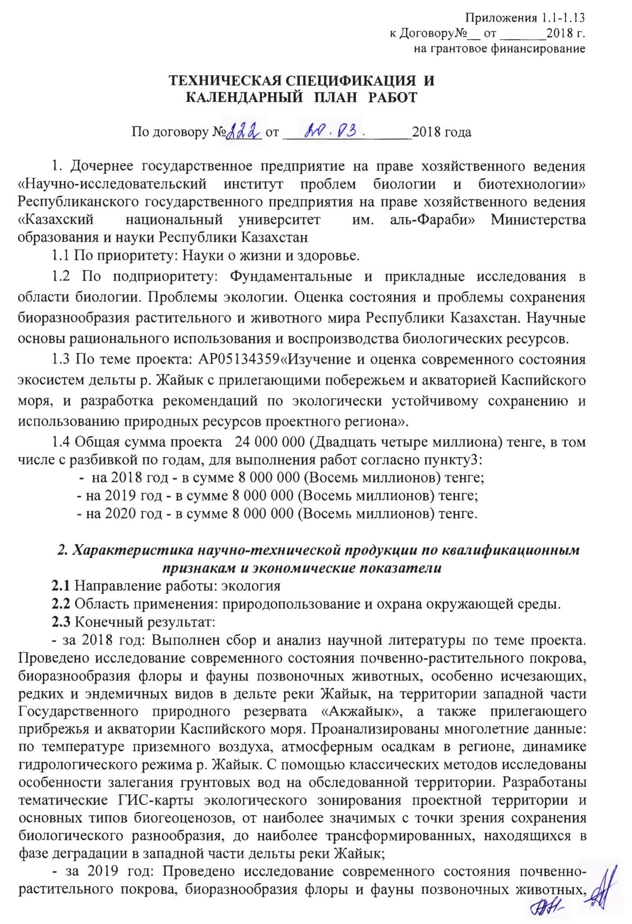
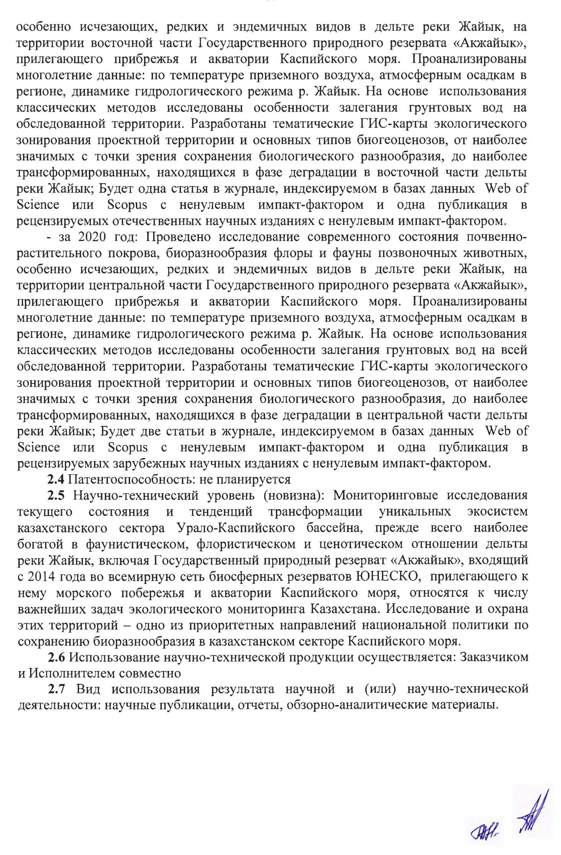
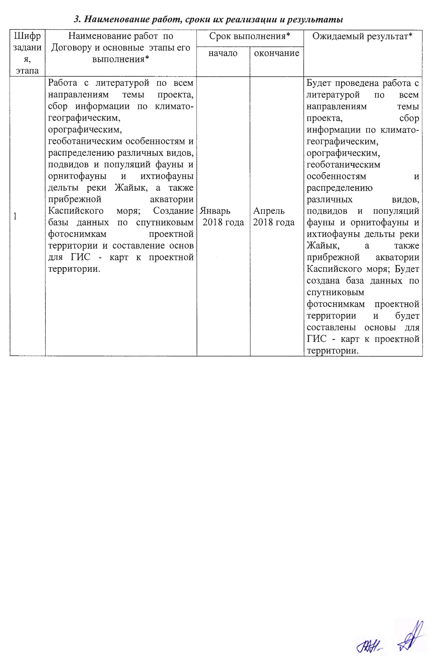
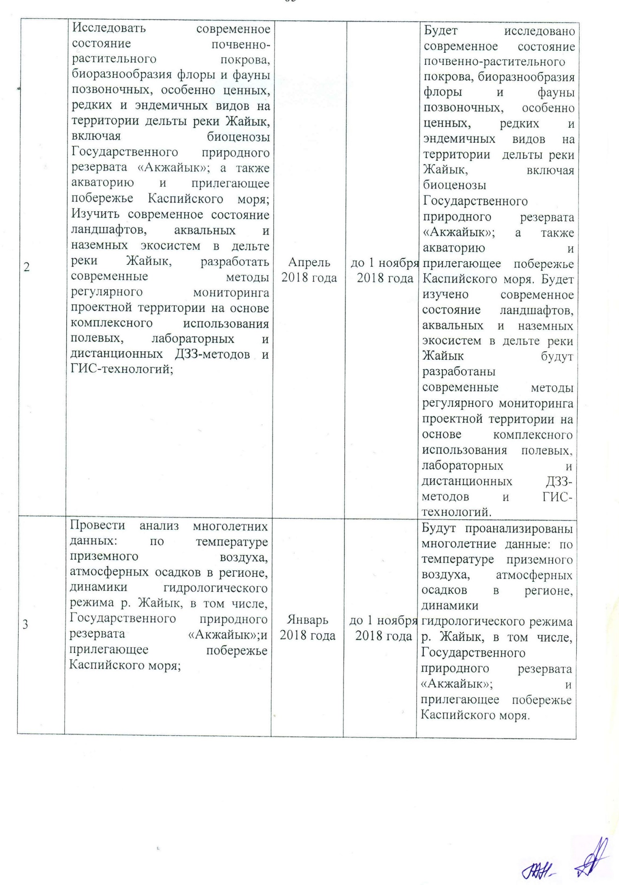

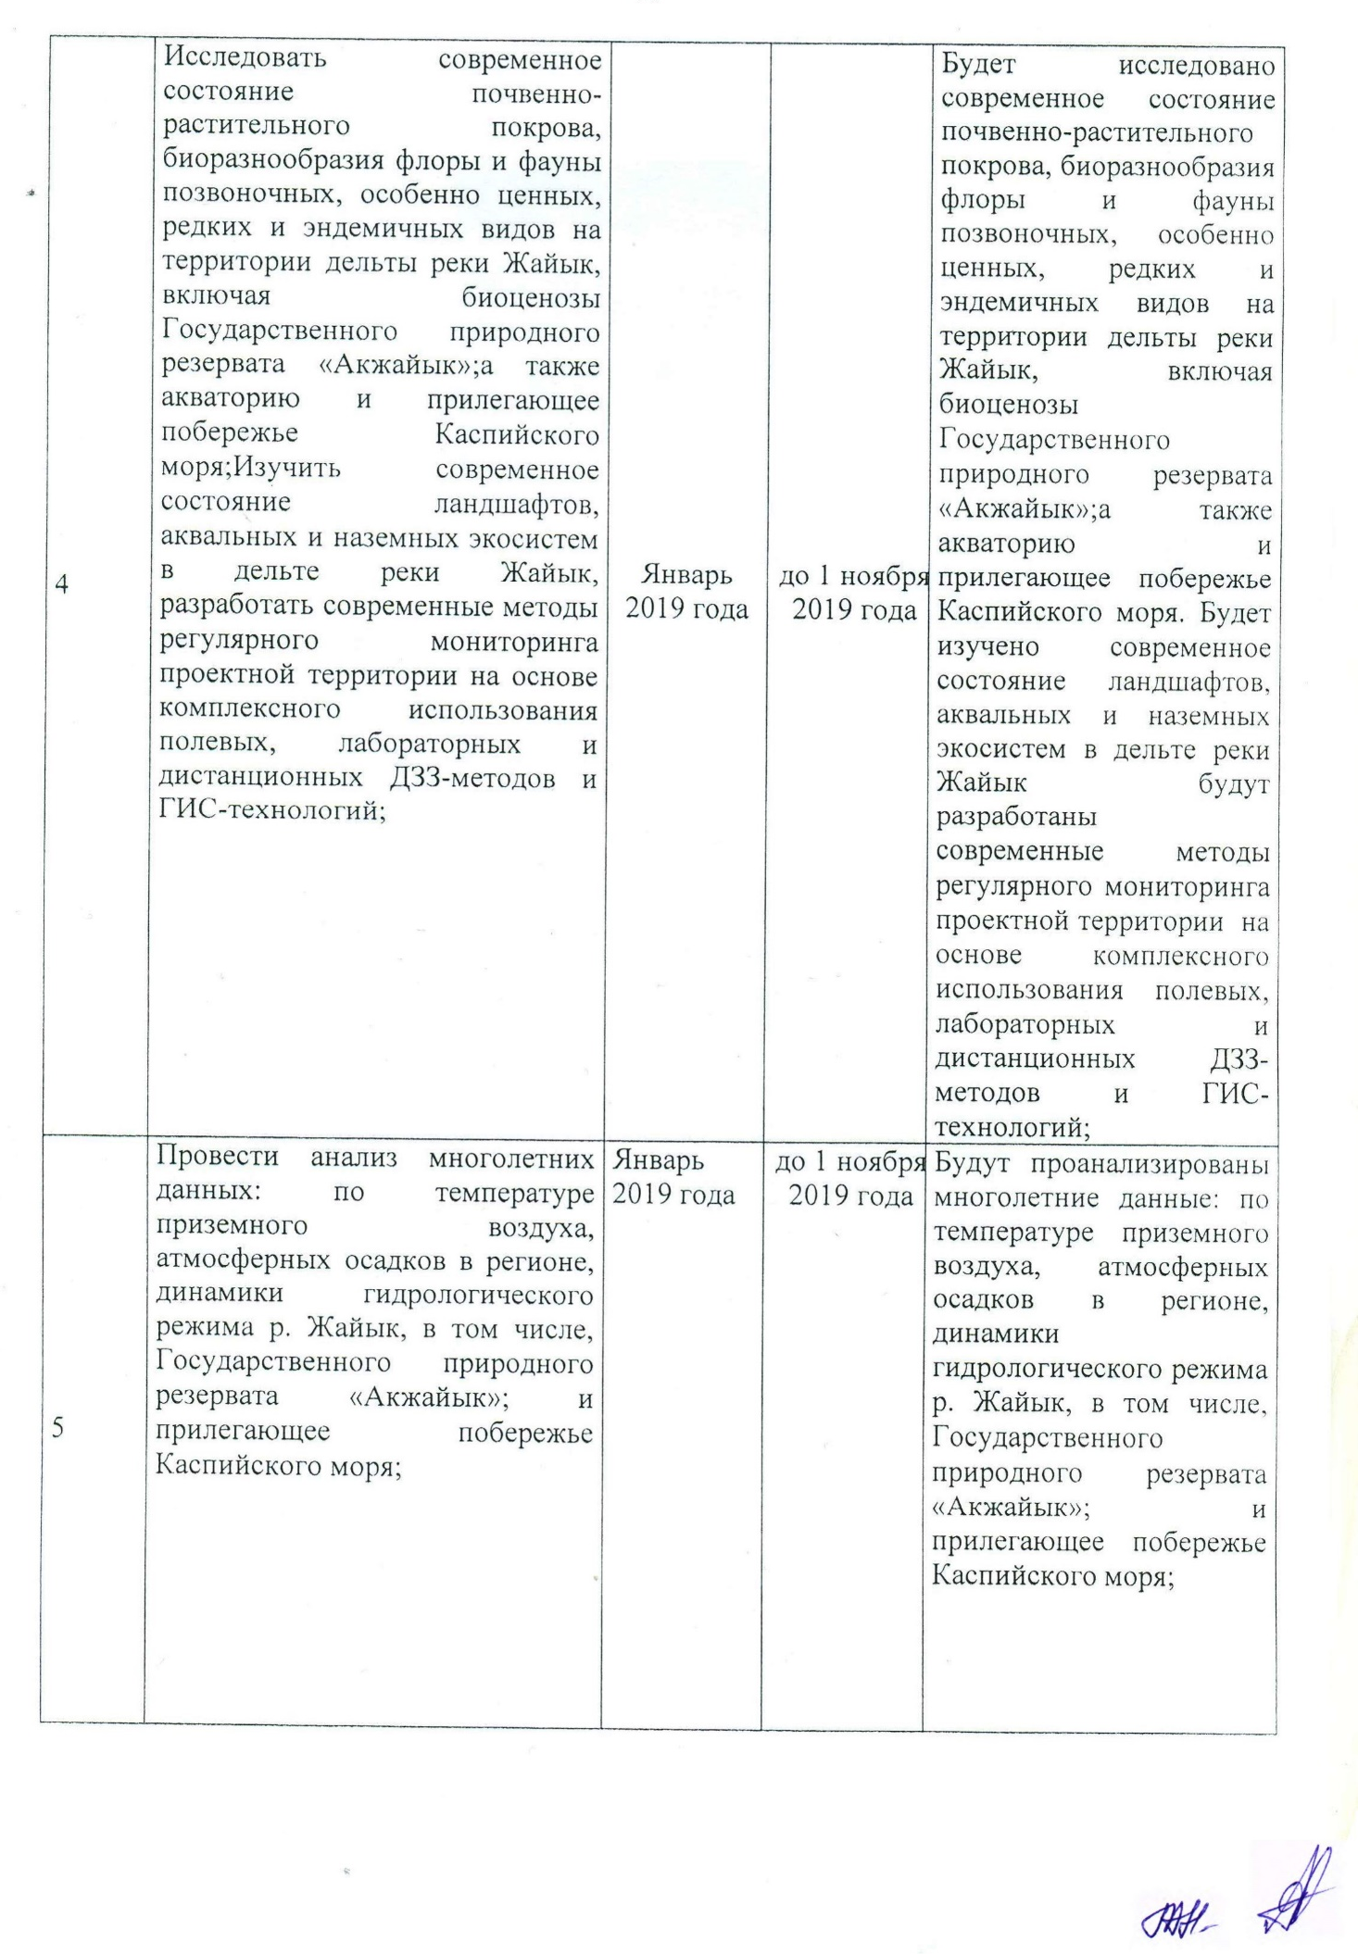
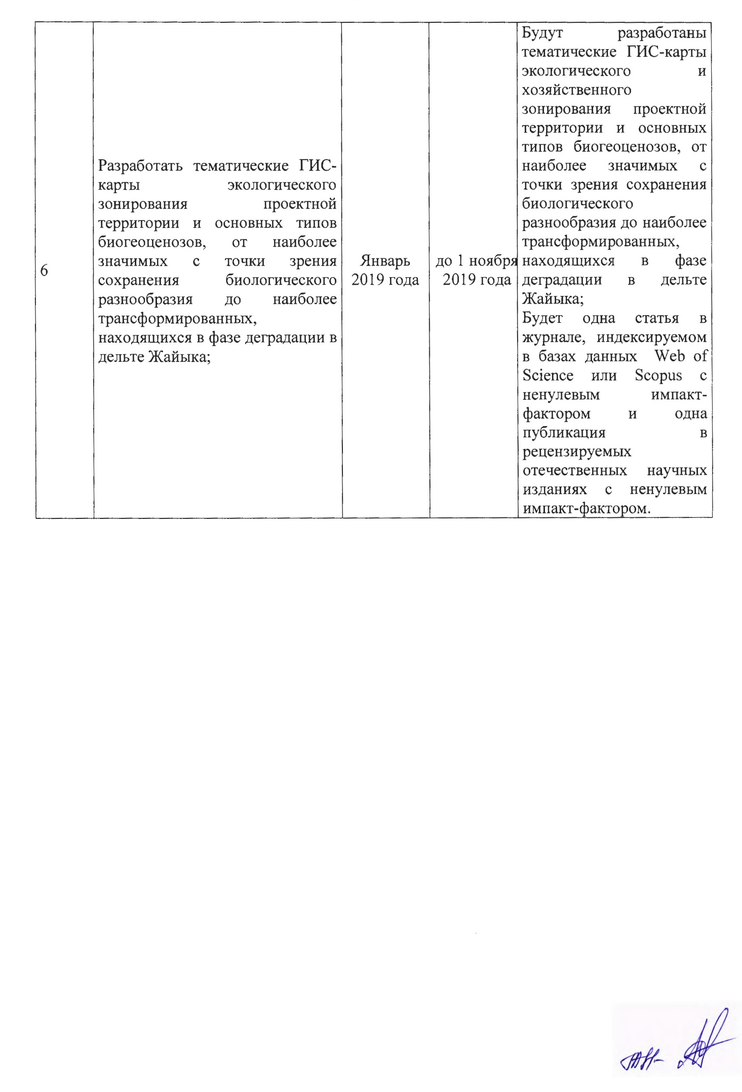
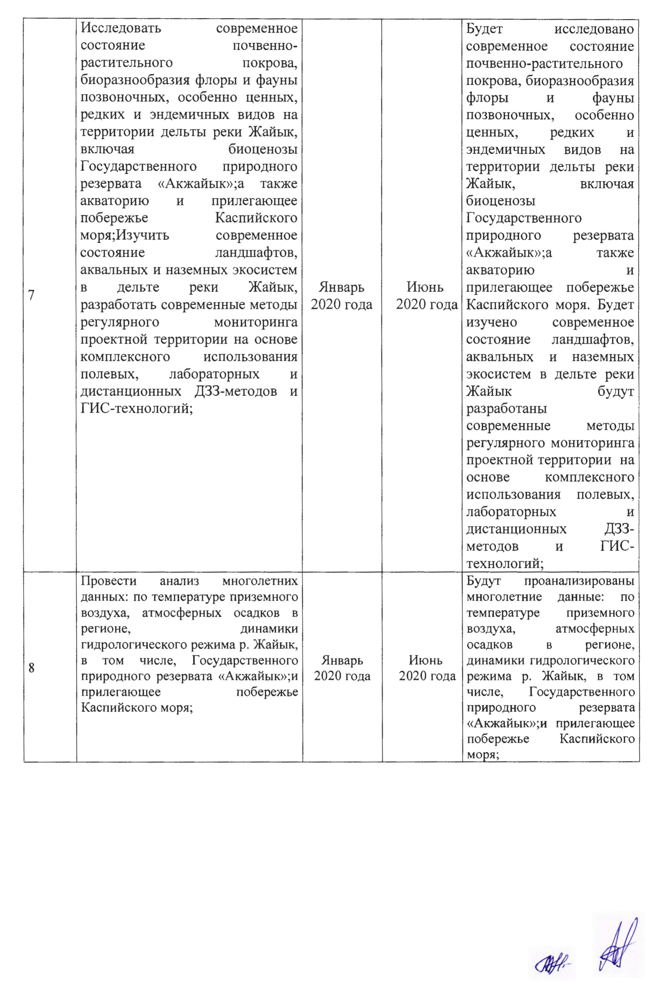
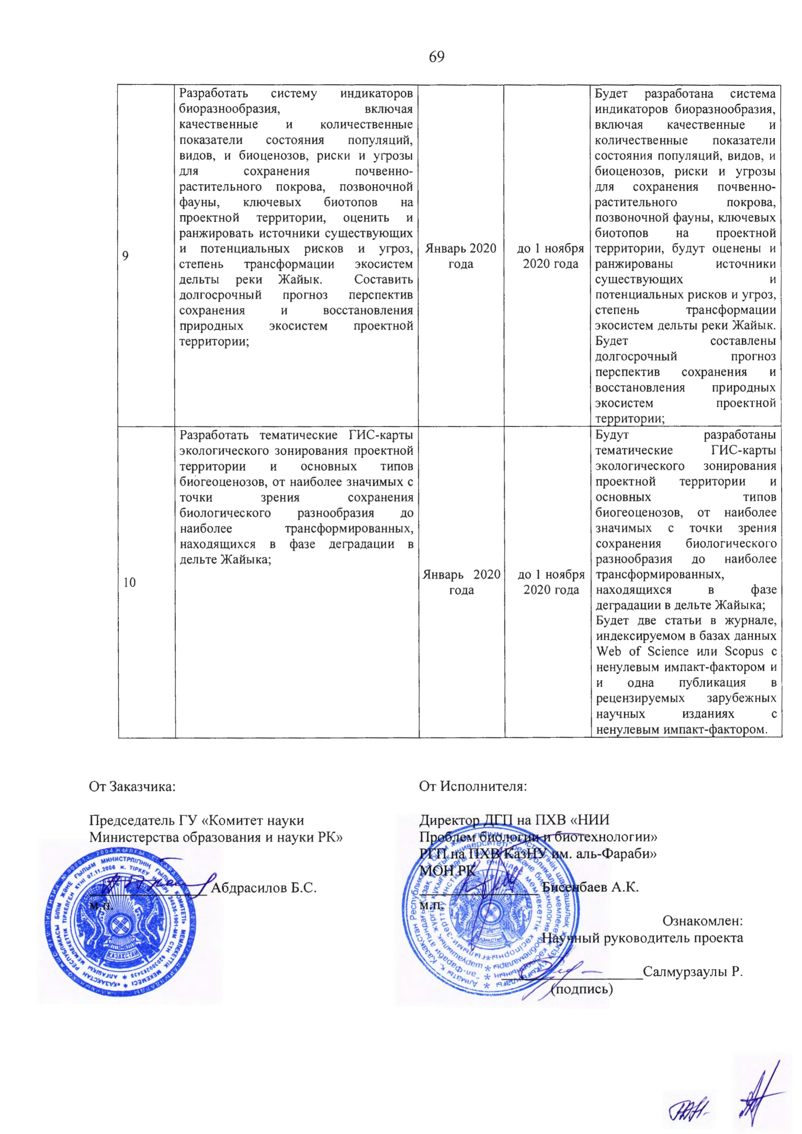

ПРИЛОЖЕНИЕ Б

Список опубликованных работ по проекту «№AP05134359 Изучение и оценка современного состояния экосистем дельты р. жайык с прилегающими побережьем и акваторией каспийского моря, и разработка рекомендаций по экологически устойчивому сохранению и использованию природных ресурсов проектного региона»
2019 год
1 Салмурзаулы Р., Нуртазин С. Т., Конысбаев Т. Г., Икласов М. К., Бараков Р. Т., Элебесов Т. А., Саулауов М. Ж. Биосферный резерват «Акжайык»-динамика изменений с 1980 года, современное состояние, основные риски и угрозы // Вестник КазНУ Серия Экология. -2019. - № 3(60). – С. 24 - 40.
2 Sabir Nurtazin, Niels Thevs, Margulan Iklasov, Norman Graham, Ruslan Salmurzauli, and Steven Pueppke Challenges to the sustainable use of water resources in Ili River basin of Central Asia // E3S Web of Conferences 81, 01009 (2019) WREM 2018. https://doi.org/10.1051/ e3sconf/20198101009

ПРИЛОЖЕНИЕ В
Видовой состав растительного покрова проектной территории

Таблица В1 – Видовой состав растительного покрова солеросовых сообществ

Привязка описания – У 10, У 11; координаты: N 46°48'49.91" - E 52°12'34.77"; N 46°49'32.84" - E 52° 9'8.00"; высота на уровнем моря - 30 м.
№ | Русское названия | Латинское название | Общ. проект. покрытие в % | Сред. высота травостоя в см.
1 | Сведа толстолистная | Suaeda crassifoeta | 30-40 | 20-30
2 | Сведа разнолистная | Suaeda heterophylla | 30-40 | 40-60
3 | Сведа заостренная | Sueada acuminate | 30-40 | 30-40
4 | Кохия Сиверса | Kochia siversiana | 30-40 | 30-40
5 | Климакоптера  супропевнолистная | Climacoptera branchiate | 30-40 | 15-20
6 | Талимокнемис  твердоплодный | Halimocnemis sclerosperma | 30-40 | 20-25
7 | Поташник каспийский | Kalidium capsicum | Ед. | 30-40
8 | Крестовник ноевский | Senecio Noeanus | Ед. | 40-60
9 | Соляноколосник  Беланжеровский | Halastachys Belangeriana | Ед. | 15-25
10 | Кермек Тмелина | Limonium esmelina | Ед. | 90-130
15 | Лебеда татарская | Atriplex tatarica | Ед. | 40-50
16 | Щирица белая | Amanrantus albus | Ед. | 25-30
17 | Парнолистник обыкновенный | Zygophyllum Labago | Ед. | 30-40
18 | Солерос европейский | Salicornia europala | 30-35 | 10-15
19 | Сведа толстолистная | Suaeda crassihoeta | Ед. | 15-20
20 | Галимокнемис длиннолистный | Halimocnemis longifolra | Ед. | 10-15
21 | Петросимония сибирская | Petrosimonia sibirica | Ед. | 15-20
22 | Тростник обыкновенный | Phragmites communis | Ед. | 30-40

Таблица В2 - Видовой состав растительного покрова однолетнесолянковых сообществ

Привязка описания – У-1, У-5, У-11, У-12, У-13, У-15, У-16, У-17, У-18, У-20, У-21, У-22, У-24; координаты: N 47° 1'38.79" - E 51°59'25.25" – N 46°49'32.84" - N 46°57'14.42" - E51°47'50.49"; Абс. высота на уровнем моря -26 – -29м.
№ | Русское названия | Латинское название | Общ. проект. покрытие в % | Сред. высота травостоя в см.
1 | Солянколосник Беланжеровский | Halostachys Belangeriana | 30 | 120-150
2 | Гребенщик многоветвистый | Tamarix ramosissima | 30 | 100-160
3 | Селитрянка Шобера | Nitraria schoberi | 30 | 70-80
4 | Алимокнемис твердоплодный | Halimocnemis sclerosperma | 15 | 30-40
5 | Сведа разнолистная | Suaeda heterophylla | 15 | 30-40
6 | Сведа толстолистная | Suaeda crassifbeta | 15 | 30-40
7 | Лебеда Аушера | Atriplex auscheri | 15 | 50-60
8 | Лебеда татарская | Atriplex tatarica | 15 | 30-40
9 | Петросимония сибирская | Petrosimonia sibirica | 15 | 25-30
10 | Кохия сиверса | Kochia siversiana | 5 | 30-50
15 | Карелиния Каспийская | Karelinia caspica | 5 | 50-60
16 | Кермек Тмелина | Limonium esmelini | 5 | 30-50
17 | Верблюжья колючка | Alhagi pseudoalhagi | 5 | 30-40
18 | Щирица белая | Amaranthus albus | 5 | 35-40
19 | Дурнишник обыкновенный | Xanthium strumarium | 5 | 50-70
20 | Прибрежница промежуточная | Aeloropus intermedius | Ед. | 15-25
21 | Поташник каспийский | Kalidium capsicum | 35-50 | 20-25
22 | Гармала обыкновенная | Peganum harmala | Ед. | 30-40
23 | Полынь однопестичная | Artemisia monogyna | Ед. | 30-40
24 | Сарсазан шилековатый | Halocnemum strobilaclum | 15 | 30-35
25 | Телиотроп Ольги | Heliotropium Olgae | Ед. | 30-40
26 | Крестовник Наевский | Senecio Noeanus | Ед. | 20-25
27 | Парнолистник обыкновенный | Zygophyllum Labago | Ед. | 30-40
28 | Горец развесистый | Polygonum patulum | 5 | 30-40
29 | Талимокнемис твердоплодный | Halimocnemis sclerosperma | 25 | 30-35
30 | Девясия Каспийский | Inula caspica | Ед. | 90-130

Таблица В3 – Видовой состав растительного покрова сарсазановых сообществ

Привязка описания – У-03, У-04 и У-14; координаты: N 46°58'24.13" - E 52° 9'9.41" – N 46°57'8.01" - E52° 3'42.60"; Высота на уровнем моря -27 – -28м.
 | Русское названия | Латинское название | Общ. проект. покрытие в % | Сред. высота травостоя в см.
1 | Сарсазан шишковатый | Halocnemum Strobilaceum | 20 | 25-40
2 | Сведа толстолистная | Suaeda crassifoeta | 15 | 20-25
3 | Сведа разнолистная | Suaeda heterophylla | 15 | 20-30
4 | Сведа заостренкая | Sueada acuminate | Ед | 30-40
5 | Талимокнемис твердоплодный | Halimocnemis sclerosperma | 15 | 30-40
6 | Кохия Сиверса | Kochia siversiana | 15 | 20-30
7 | Лебеда татарская | Atriplex tatarica | 15 | 40-60
8 | Лебеда Аушера | Atriplex auscheri | 15 | 50-60
9 | Поташник каспийская | Kalidium caspicum | Ед. | 30-50
10 | Кермек Тмелина | Limonium esmelina | Ед. | 50-70
15 | Тростник обыкновенный | Phragmites communis | Ед. | 15-20
16 | Прибрежница | Aelozopus intermedius | Ед. | 30-40
17 | Щирица белая | Amanrantus albus | Ед. | 30-40
18 | Полынь однопестыная | Atemisia monogyna | Ед. | 100-130
19 | Соляноколосник Белантеровский | Halostachys Belangeriana | Ед. | 110-140
20 | Гребенщик многаветвистый | Tamarix ramosissima | Ед. | 110-130
21 | Тростник обыкновенный | Phragmites communis | Ед | 60-80

Таблица В4 – Видовой состав растительного покрова луговых сообществ

Привязка описания: У-06, У-07, У-08, У-09, У-26; координаты: N 46°53'51.35" - E 51°40'29.82" – N 46°50'59.98" - E 52°21'9.65"; Высота на уровнем моря -28 – -30м.
 | Русское названия | Латинское название | Общ. проект. покрытие в % | Сред. высота травостоя в см.
1 | Тростник обыкновенный | Phragmites communis | 80 - 90 | 80-120
2 | Клубникамыш морской | Bolboschoenus maritimus | Ед. | 50-60
3 | Камыш озерный | Crirhus lacustrtis | Ед. | 30-40
4 | Вестник наземный | Calamaqrostis epigeios | Ед. | 60-80
 | Русское названия | Латинское название | Общ. проект. покрытие в % | Сред. высота травостоя в см.
5 | Прибрежница | Aeloropus intermedius | Ед. | 20-30
6 | Кипрей болотный | Epilobium palustre | Ед. | 70-80
7 | Кендырь ланцетолистный | Apocyhum lancifolium | Ед. | 70-80
8 | Солерос европейский | Salicornia europaea | Ед. | 10-15
9 | Девясил каспитский | Inula caspica | Ед. | 20-25

ПРИЛОЖЕНИЕ Г

ГИС карты изменения аквальных и гидроморфных экосистем дельты р. Жайык и прибрежных зон Северного Каспия

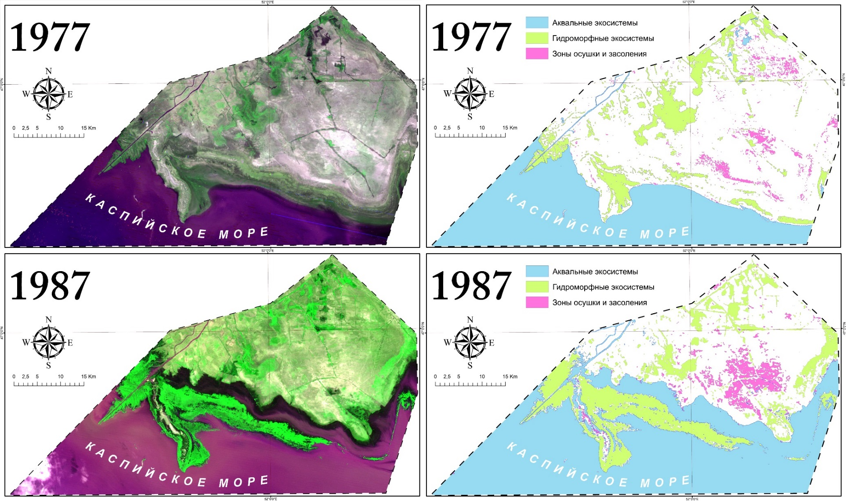
Рисунок Г.1 - Тематическая ГИС карта изменения аквальных и гидроморфных экосистем дельты р. Жайык и прибрежных зон Северного Каспия за 1977 - 1987 гг.
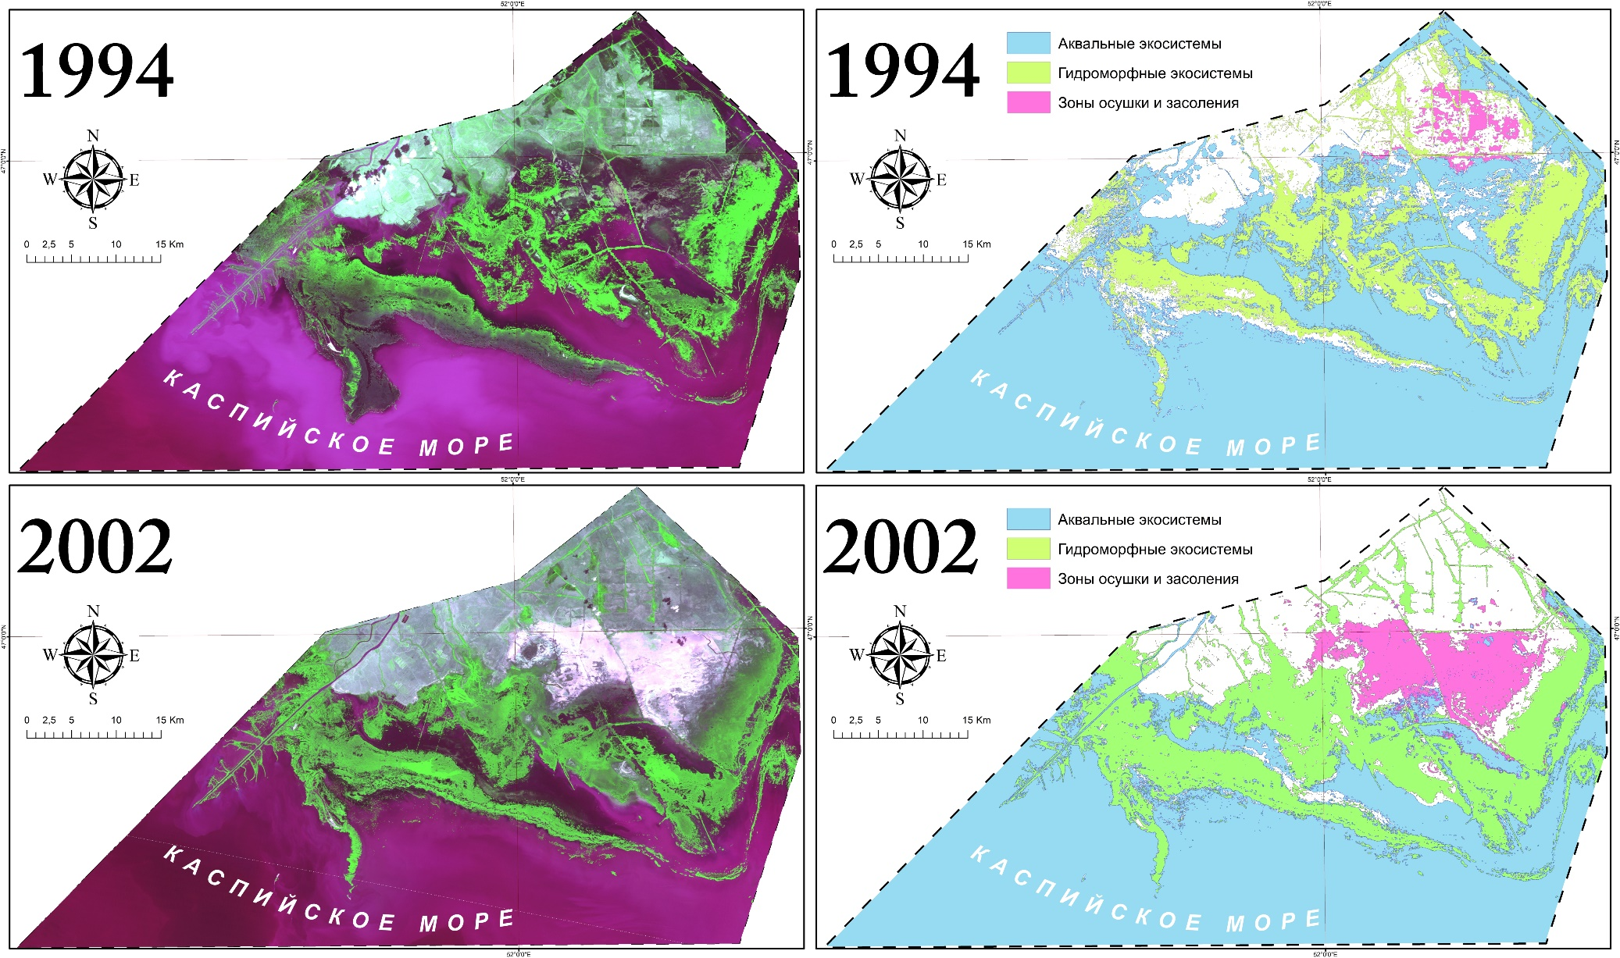
Рисунок Г. 2 - Тематическая ГИС карта изменения аквальных и гидроморфных экосистем дельты р. Жайык и прибрежных зон Северного Каспия за 1994 - 2002 гг.

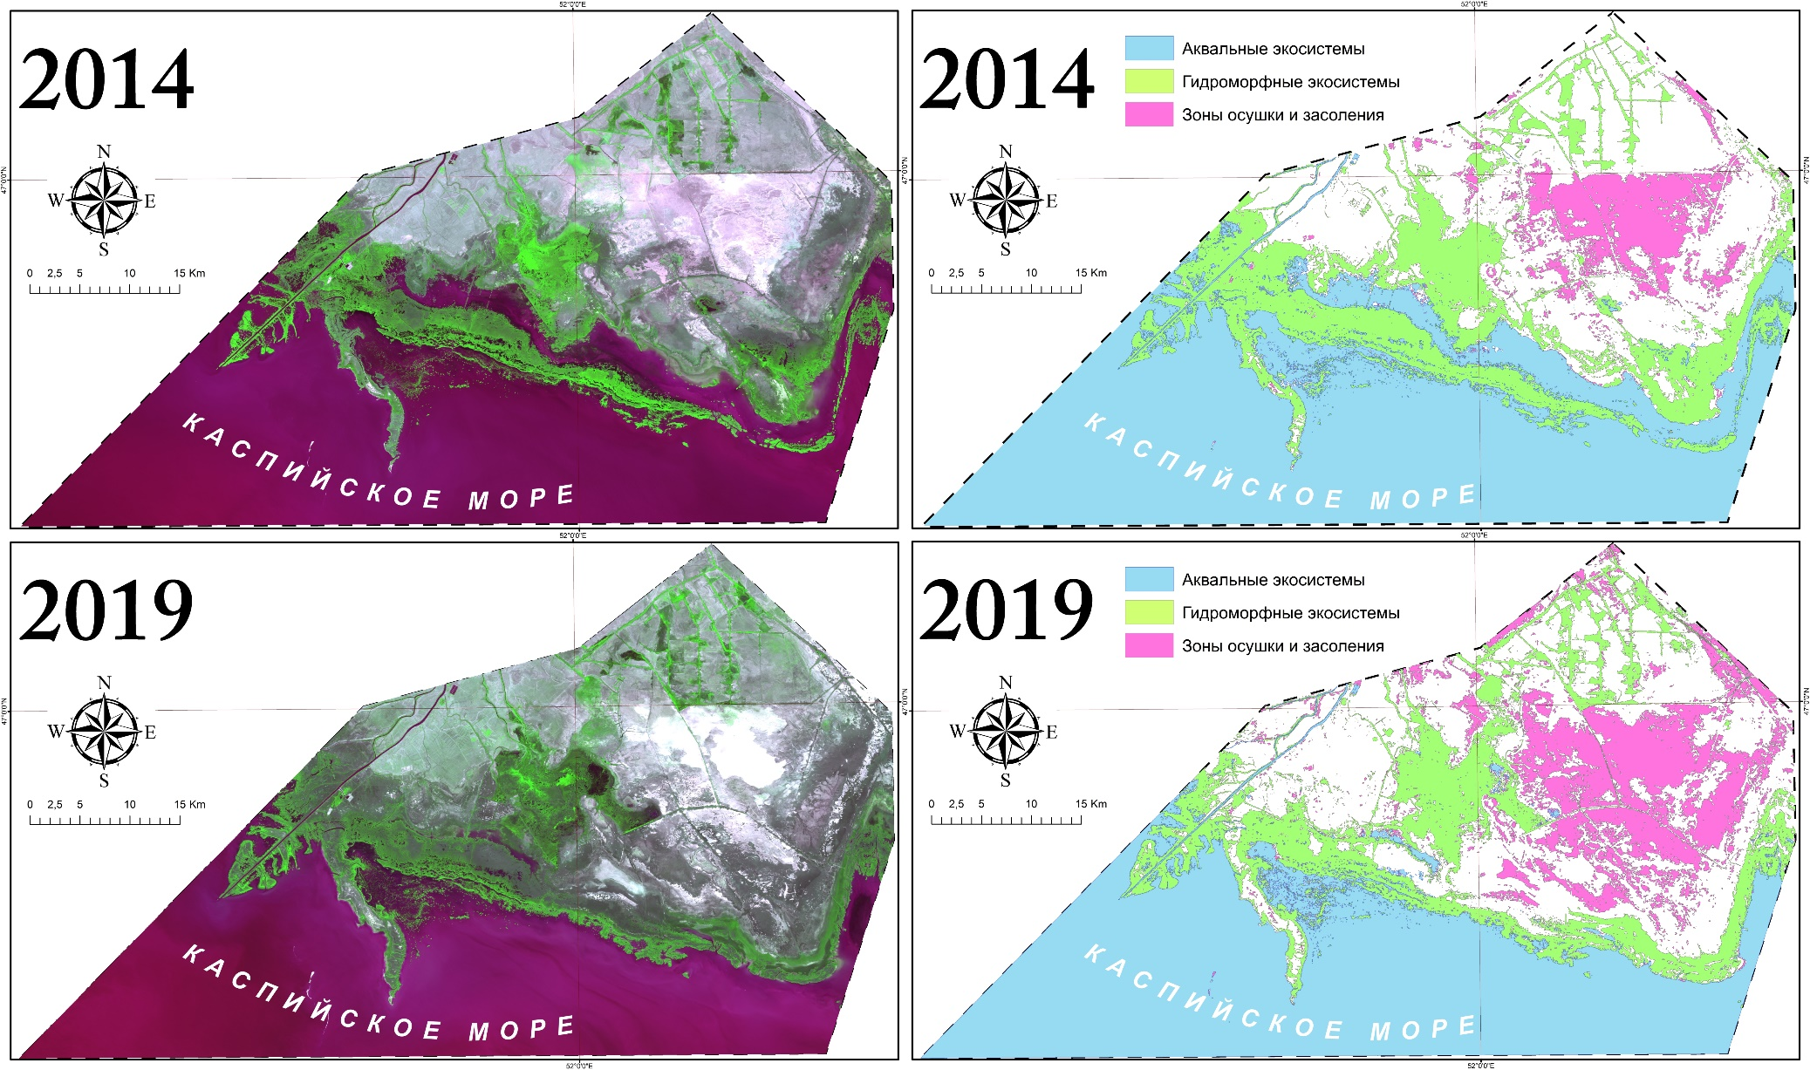
Рисунок Г.3 - Тематическая ГИС карта изменения аквальных и гидроморфных экосистем дельты р. Жайык и прибрежных зон Северного Каспия за 2014 - 2018 гг.

ПРИЛОЖЕНИЕ Е

Оттиски опубликованных работ по проекту
